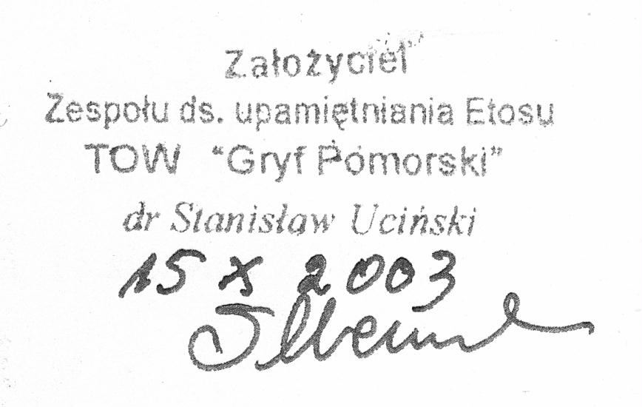

Ks. Józef Szarkowski
Prezes Polskiego Związku Zachodniego
w Oddziale Gdyńskim
więzień KL Stutthof
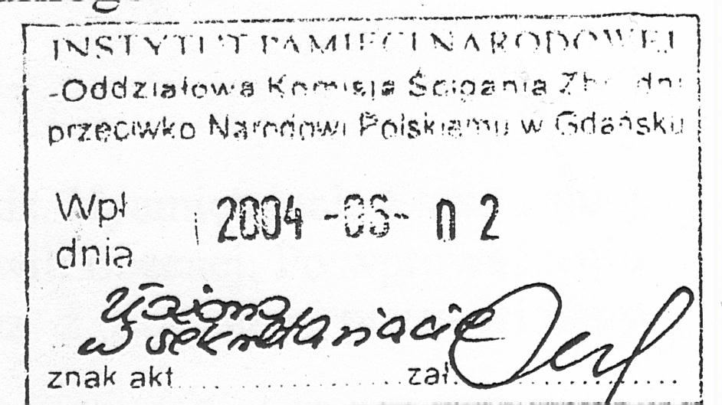

Powstanie i działalność
Polskojęzycznej Grupy Gestapo
- przemianowanej po wojnie na UB -
w latach 1935-1989
jej rola w zatajaniu
Zbrodni Katyńskiej w Polsce

Redakcja
dr Stanisław Uciński

Założyciel (1980) Zespołu ds. Upamiętniania Etosu
TOW „Gryf Pomorski"

Recenzja
Gertruda Medyńska-Wojewska

Szefowa Sztabu Komendanta Naczelnego TOW „Gryf Pomorski”
w latach 1943-1945 por. inż. Grzegorza Wojewskiego
zamordowanego skrytobójczo przez UB

Książki i dokumenty o Żołnierzach Wyklętych „GRYFA” mordowanych
w latach 1939-1956 pobieraj bezpłatnie na www.gryf-pomorski.pl

Copyright by Zespół ds. Upamiętniania Etosu TOW „Gryf Pomorski'
Gdańsk-Gdynia 2003
Gdynia, 15 sierpnia 2001 r.
Ks. Józef Szarkowski
Gdynia

Upoważnienie

Ja, Józef Szarkowski, jestem związany współpracą z Zespołem ds. Upamiętniania Etosu Tajnej Organizacji Wojskowej „Gryf Pomorski" od września 1981 r. do chwili obecnej.
Po wprowadzeniu stanu wojennego i zakazu działalności „Solidarności" dalej wraz z Zespołem prowadziliśmy badania w konspiracji.
Obecnym pismem upoważniam i wyrażam zgodę, aby nasz Zespół ds. Upamiętniania Etosu TOW „Gryf Pomorski", kierowany przez pracownika naukowego dr. Stanisława Ucińskiego publikował wszystkie moje materiały historyczne, które przekazałem do „Etosu", a dotyczące m.in. moich oświadczeń, relacji, wspomnień, listów i in. dokumentów.
Zależy mi szczególnie na opublikowaniu materiałów dotyczących mojej działalności na Pomorzu, kiedy pełniłem urząd Prezesa Polskiego Związku Zachodniego w Okręgu Gdyńskim obejmującym również Polaków mieszkających w Wolnym Mieście Gdańsku.
Etosowcy są niezależni i pracują społecznie. Oświadczam, że badania historyczne na Pomorzu prowadzą w sposób niezwykle rzetelny i profesjonalny, a zbieranie dokumentów i relacji świadków odbywa się zgodnie ze sztuką archiwizacji dokumentów.

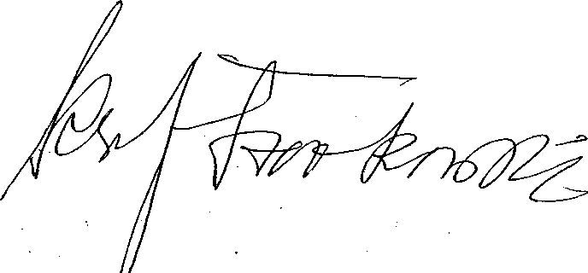
Ksiądz Józef Szarkowski Gdynia, 17 grudnia 1992r.
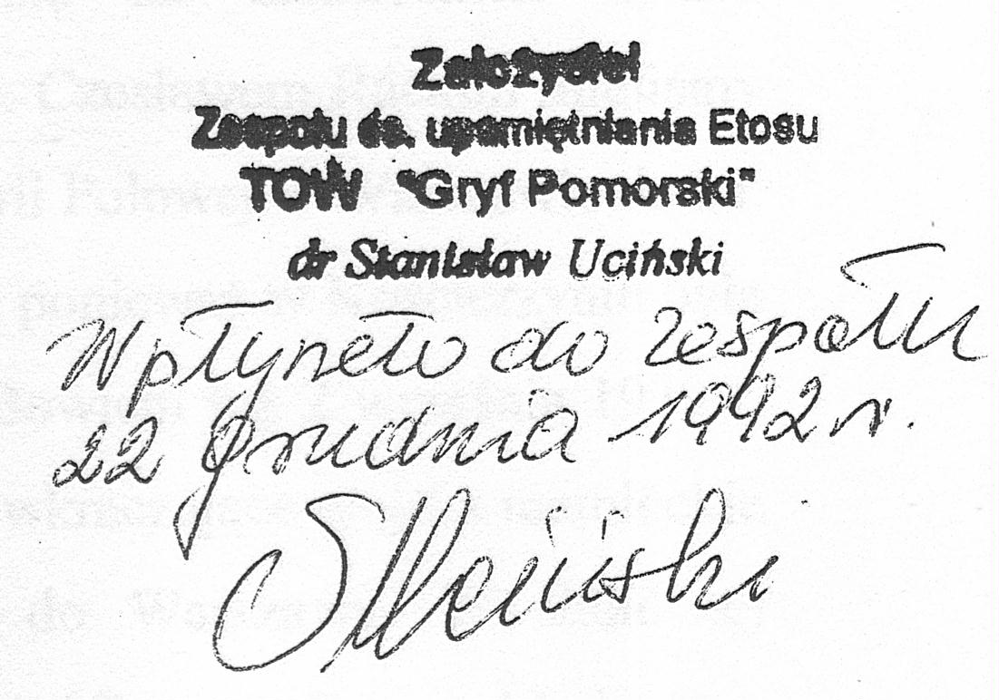
Kanonik, prefekt
Kapelan harcerstwa Rejonu Morskiego
Więzień Stutthof nr 26089
Kombatant

Oświadczenie
Oświadczenie to napisałem, jako świadek historii z własnej inicjatywy, podpisałem w
dniu 17 grudnia 1992 r. i przekazałem do Zespołu ds. Upamiętniania Etosu TOW Gryf Pomorski.
Do Gdyni przyjechałem po świeceniach kapłańskich w Pelplinie w grudniu 1933 r. i zostałem wikariuszem ks. Kanonika Teodora Turzyńskiego w kościele p.w. NMP Królowej Polski w Gdyni, pracując jako prefekt w Gimnazjum Towarzystwa Szkół Średnich nr 803, którego Dyrektorem był prof. Józef Niemiec i on inspirował mnie do pracy społecznej w harcerstwie. Pełniłem tam liczne funkcje. Również zachęcał mnie do tej pracy mój kolega z Chełmna, druh Benedykt Porożyński. Od 1937 r. byłem kapelanem Rejonu Morskiego Harcerstwa RP. W harcerstwie poznałem nauczyciela, druha Lucjana Cylkowskiego, z którym się bardzo zaprzyjaźniłem, ze Szkoły Podstawowej nr l na ul. 10 Lutego.
Od początku przybycia do Gdyni byłem w Polskim Związku Zachodnim. Była to organizacja najbardziej znienawidzona przez Niemców, dlatego też wszyscy jej członkowie z góry byli skazani na śmierć. Przez jakiś czas pełniłem również urząd Prezesa Związku Zachodniego w okręgu Gdyńskim („wzmianka o wyborze ks. prof. Szarkowskiego na członka Zarządu „Echo morskie" 28.10.1937, nr 297 s. 5"). Działalność moja rozciągała się również na Polaków mieszkających w Wolnym Mieście Gdańsk.
W czasie, kiedy pełniłem tę funkcję, 8 listopada 1936 r. odbyła się na Placu Grunwaldzkim wielka manifestacja społeczeństwa Gdyni w obronie Polonii Gdańskiej wówczas już gnębionej przez hitlerowców. Zebrało się kilka tysięcy osób. Całą manifestację zorganizował m.in. Związek Zachodni, Związek Legionistów. Ja na tym wiecu zabierałem również głos podkreślając, że takie same uprawnienia, jakimi cieszą się Niemcy w Polsce, a mieli przecież nabożeństwa w języku niemieckim, prawo własności, prawo organizowania się w różne towarzystwa, powinny przysługiwać również Polakom w Niemczech oraz Polonii w Wolnym Mieście Gdańsk.
2
My trzej, którzy przemawialiśmy na tym wiecu, dostaliśmy na prywatne adresy listy z pogróżkami. Prawdopodobnie już wtedy znaleźliśmy się na niemieckich listach proskrypcyjnych. Gdy nastąpiła mobilizacja w 1939 r., ja z ks. Czesławem Rackim mieliśmy się stawić do wojska. Skierowanie mieliśmy do dyspozycji Kurii Polowej w Warszawie do ks. bpa polowego Gawliny. Jednak nie mogliśmy się tam przebić, ponieważ w Kościerzynie była tak silna V-Kolumna - tzw. Polskojęzyczna grupa Gestapo. Bowiem już 2 września 1939 r. przejęła władzę i opanowała kolej w Kościerzynie oraz witała wkraczające wojska niemieckie kwiatami, uniemożliwiając przebicie się naszego wojska do Warszawy. W skład tej polskojęzycznej grupy Gestapo wchodzili m.in. następujący Niemcy: Ernest Modro w z Sączka, Werner Modrow z Modrowa, którzy w pow. Kościerskim posiadali duży majątek, Aleksander Arendt, Heinrich Kassner. Starostą powiatu kościerskiego został wtedy Ernest Modrow, powiatowy szef NSDAP.
W Gdyni w dniach 12-13 września 1939 r. dało się zauważyć pewne przegrupowania Wojsk Polskich z koncentracją na Kępie Oksywskiej, gdzie miały trwać walki obronne, aby nie zniszczyć miasta. 13 września po południu Wojska Polskie opuściły Gdynię. Tego samego dnia wieczorem obiegła nas wiadomość, że miejscowa V-Kolumna - polskojęzyczna grupa Gestapo na czele z Aleksandrem Arendt i Hansem Kassner vel Henrykiem Kassner vel Heinrichem Kassner vel Janem Kaszubowskim powołała już w Gdyni niemiecką Policję.
Ci w/w brali udział w zbrodniach popełnionych na Polakach, poczynając od września 1939 r. Aleksander Arendt i Heinrich Kassner stanęli na czele Urzędu Przesiedleńczego i Osiedleńczego SS i Policji w Gdyni, co stwierdzam jako świadek naoczny i czego doświadczyłem na własnej osobie, ponieważ w czasie tych kierowanych przez nich pogromów zostałem aresztowany w pierwszej kolejności jako ksiądz i 14 września skierowany do Stutthof.
Potem A. Arendt ze swoim szwagrem Janem Kaszubowskim wspólnie zwalczali i rozpracowywali szczególnie TOW „Gryf Pomorski", wykorzystując znane im lokalne warunki, kontakty z polską ludnością, działali oni już na Pomorzu w V-Kolumnie w okresie międzywojennym. Odpowiedzialni są oni bezpośrednio razem z Janem Szalewskim i Józefem Gierszewskim - Ryś, za śmierć setek żołnierzy Gryfa i zesłanie setek do obozu koncentracyjnego Stutthof na śmierć. A. Arendt, J. Kaszubowski, J. Szalewski skrytobójczo zamordowali por. Józefa Dambka, Dowódcę TOW „Gryf Pomorski" w dniu 4 marca 1944 r. na Pomorzu.
Po powołaniu Policji niemieckiej w Gdyni przez A. Arendta i J. Kaszubowskiego rozpoczęły się zaraz aresztowania. Ja zostałem aresztowany w dniu 14 września 1939 r. Miało to miejsce w Gdyni na przecięciu się ulic Kołłątaja i Okoniewskiego w pobliżu mego
3
mieszkania. Wcześniej już przyszło po mnie Gestapo i pytali, gdzie przebywam.
W tym samym czasie aresztowali również ks. Alfonsa Wysieckiego i ks. Jana Lesińskiego. Po aresztowaniu w tym dniu znacznej ilości mieszkańców Gdyni, m.in. z Grabówka poprowadzili nas pieszo do Gdańska do Viktoria Schule. Tam spisywano nasze personalia -datę urodzenia, miejsce zamieszkania i zawód. Tam w czasie tego spisywania podałem nieco zmienioną wersję mego nazwiska Szargowski zamiast Szarkowski. Część z nas skierowano na parę dni do Nowego Portu, a następnie do Stutthof.
W czasie, kiedy w Stutthof znaleźli się księża gdyńscy z ks. Kanonikiem dziekanem Turzyńskim aresztowani w końcu października 1939 r. przez polskojęzyczną grupę Gestapo, ks. Racki poinformował mnie, że w czasie aresztowania gestapowiec Jan Kaszubowski (Heinrich Kassner — Hans Kassner) pytał go specjalnie o mnie: Wo ist Pfarrer Szarkowski? (Gdzie jest ksiądz Szarkowski?)
Gdy stwierdził, że jestem już w obozie, gestapowiec Jan Kaszubowski oświadczył z zadowoleniem: Na schon, da ist die Sache schon erledigt (Pięknie, więc ta sprawa jest już załatwiona).
Pragnę tu podkreślić, że jako świadek historii stwierdzam, że Inspektor Gestapo Gdańskiego, Heinrich Kassner był szwagrem Aleksandra Arendta, a od czerwca 1947 r. był doradcą Bolesława Bieruta, mieszkał w Warszawie i stamtąd kierował zwalczaniem opozycji niepodległościowej.
Na pewien okres grupa nasza opuściła obóz Stutthof, pracowaliśmy pod Elblągiem. Niestety, gdy w kwietniu 1940 r. powróciłem do Stutthof, po gdyńskich księżach już nie było śladu. Dowiedziałem się o tym już wcześniej, bo już w grudniu, od nowo przybyłych do naszego podobozu. Poinformowali mnie oni, że 11 listopada 1939 r. pod pozorem wyjazdu do Gdańsku w celu „odwszenia", wywieziono całą grupę księży gdyńskich do Piaśnicy i tam wszystkich zamordowano.
Sytuacja na Pomorzu Gdańskim w pierwszych miesiącach hitlerowskiej okupacji
W Stutthof przebywałem pod fałszywym nazwiskiem Szargowski, zał. 1. Natomiast Gestapo poszukiwało mnie pod karą śmierci pod nazwiskiem Szarkowski. W dniu 15 kwietnia 1940 r. z grupą 30 osób zostałem zwolniony ze Stutthof. Oznajmiono nam, że w ciągu 24 godzin po przybyciu do miejsca zamieszkania mieliśmy zgłosić się w Gestapo po zieloną pieczątkę, bez której zwolnienie jest nieważne. Zawieziono nas samochodem z
4
Stutthof na Dworzec Główny w Gdańsku. Ja następnie udałem się do Gdyni. Początkowo rozważałem taką możliwość, aby przydzielono mnie do jakiejś parafii katolickiej na Pomorzu, znałem biegle język niemiecki. Próbowałem udać się do ks. bp. Carl Maria Splett, który od grudnia 1939 r. do sierpnia 1945 r. kierował Diecezją Gdańską. Ale administracja jego nie dopuściła mnie do biskupa, ponieważ nie byłem obywatelem niemieckim. Udałem się do ks. bp. Konstantego Dominika. Przed wojną był Rektorem Seminarium w Pelplinie (a ja byłem w czasie pobytu w seminarium przez trzy lata jego asystentem). Mieszkał wtedy w Gdańsku w obszernym mieszkaniu razem ze swoimi rodzonymi siostrami, które prowadziły mu gospodarstwo domowe. Pamiętam, że przed już wojną chorował. Był on wtedy zastępcą bp. Carl Maria Splett. Okazało się, że ks. bp Dominik podpisał już niemiecką listę narodowościową. Potwierdził, że jest zastępcą bp. Splett.
Biskup Dominik wyjaśniał mi, że wspólnie z biskupem Splett w najlepszym przypadku przydzieliliby mi parafię, ale tylko wówczas, gdybym przyjął niemiecką grupę narodowościową. Taką ewentualność, rzecz jasna, całkowicie odrzucałem.
Pełen rozczarowań opuszczałem Gdańsk i udałem się do Gdyni. W tym nastroju poszedłem do naszej szkoły, w której pracowałem, a która dawniej mieściła się w blokach przy ulicy Morskiej 122/15, obecnie przemianowana na Albert Forster Strasse. Woźnym naszym był pan Lila - przed wojną urodziło mu się czwarte dziecko, pożyczyłem mu wtedy znaczną sumę pieniędzy, które zaciągnął na chrzciny.
W szkole pan Lila jest dalej woźnym, ale „powitał" mnie w mundurze SS oznajmiając, że jest prawą ręką kierownika szkoły i w jednej osobie Ortsleiterem NSDAP.
Następnie dowiedziałem się od mego przyjaciela, druha Lucjana Cylkowskiego, z którym odbywałem długie rozmowy w wielkiej tajemnicy, że na terenie Kaszub - Pomorza jest Wojsko Polskie, a on jest również w jego szeregach u Jura. Po wojnie dopiero się dowiedziałem, że był to por. Wojska Polskiego Józef Dambek.
Cylkowski mówił mi, że obecnie najgorszymi Niemcami są teraz byli „nasi", którzy przyjęli niemiecką grupę narodowościową. Na terenie Gdyni działa polskojęzyczna grupa Gestapo-V- Kolumna, m.in. gestapowcy: Jan Kaszubowski, Aleksander Arendt, Paul Drobig. Gestapowcy A. Arendt i J. Kaszubowski powołali w Gdyni Policję Niemiecką już w nocy z 13/14 września 1939 r. i stanęli na jej czele. Kierowali pogromami - wysiedleniami Polaków z Pomorza jesienią 1939 r. do Piaśnicy i Stutthof (w tym również z Gdyni). Fałszerze historii związani z UB podają nieprawdę, że A. Arendt był Żołnierzem Września.Aleksander Arendt i Jan Kaszubowski kierowali Urzędem Osiedleńczym i Przesiedleńczym S S i Policji w Gdyni, o czym mówił Cylkowski.
5
Cylkowski zalecał mi, abym opuścił Pomorze i udał się do Generalnego Gubernatorstwa, co niebawem uczyniłem.
Uwiarygodnianie polskojęzycznej grupy Gestapo przez płk. NKWD i agenta Gestapo B. Bieruta w Kościerzynie w 1947 r.
26 maja 1947 r. w Zielone Świątki do Kościerzyny przyjechał płk. NKWD i agent Gestapo Bolesław Bierut - krymski Żyd, który w zniewolonej Polsce został Prezydentem z nadania sowieckiego okupanta. Również Michał Rola-Żymierski, tak samo agent NKWD (od 1932 r.) i Gestapo, który z inspiracji Stalina został Marszałkiem Polski i Ministrem Obrony Narodowej. Wtedy był tam Premier I komunistycznego rządu Edward Osóbka-Morawski. Celem przyjazdu tej „najwyższej władzy" do Kościerzyny było uwiarygodnianie członków polskojęzycznej grupy Gestapo, m.in. Jana Kaszubowskiego, Inspektora Gestapo Gdańskiego, jego szwagra Aleksandra Arendt (który został wtedy starostą kościerskim), Jana Szalewskiego. Grupa ta prosto z Gestapo po 1944/45 r. została przemianowana na NKWD -UB i objęła najwyższe władze w zniewolonej Polsce, m.in. prezydenta i ministra obrony narodowej. Ta polskojęzyczna grupa Gestapo wzajemnie się uwiarygodniała na oczach mieszkańców Kościerzyny. Byłem naocznym świadkiem tych wydarzeń, jak B. Bierut odznaczał m.in. Jana Szalewskiego i A. Arendta medalami - Krzyżami Partyzanckimi oraz Zwycięstwa i Wolności za „utrwalanie władzy ludowej". Bierut przemawiał w tym czasie na Placu l Maja w Kościerzynie. Dziękował on za przyznanie jemu i marszałkowi Roli-Żymierskiemu honorowego obywatelstwa miasta Kościerzyny.
Natomiast właśnie ta polskojęzyczna grupa Gestapo przemianowana na UB, m.in. Aleksander Arendt, Jan Szalewski (brał w tym udział również Kazimierz Marchewicz) uwiarygodniali agentów NKWD i Gestapo B. Bieruta i M. Rolę-Żymierskiego. Następowało to poprzez nadawanie im m.in. honorowego obywatelstwa miasta Kościerzyny. Członkowie polskojęzycznej grupy Gestapo A. Arendt, J. Szalewski (nie byli obywatelami Państwa Polskiego, nie poddali się weryfikacji z 1947 r. - był to Dekret Rady Państwa o przyznawaniu obywatelstwa polskiego obywatelom państwa hitlerowskiego), aby przyznać honorowe obywatelstwo agentom Gestapo i NKWD — B. Bierutowi i M. Roli-Żymierskiemu, musieli oni odebrać Honorowe Obywatelstwo Miasta Kościerzyny Wskrzesicielowi Państwa Polskiego Józefowi Piłsudskiemu. Cel ten osiągnięto poprzez fałszowanie dokumentów i głoszenie, że Marszałek J. Piłsudski nie był honorowym obywatelem Kościerzyny. Jako świadek historii i Pomorzanin stwierdzam, że Marszałek Józef Piłsudski był Honorowym Obywatelem
6
Miasta Kościerzyny. Kiedy to nastąpiło, ja byłem już w Collegium Marianum w Pelplinie. Odbyła się tam również uroczystość z tej okazji, podczas której podkreślano zasługi J. Piłsudskiego dla Polski. Był to wielki zaszczyt nie tylko dla Kościerzyny, ale dla całego Pomorza.
Jakby tych kłamstw w Kościerzynie jeszcze było mało, do uwiarygodniania polskojęzycznej grupy Gestapo A. Arendt i J .Szalewski użyli Kościoła Katolickiego.
Do odprawienia Mszy Św. Dziękczynnej użyli oni mego kolegi z tego samego roku z Seminarium Duchownego w Pelplinie, ks. Władysława Landowskiego, z którym również w tym samym czasie zdawałem maturę w Gimnazjum Chełmińskim. Ks. W. Landowski był prawdziwym żołnierzem TOW „Gryf Pomorski", który przez całą wojnę ukrywał się pod innym nazwiskiem.
Celem tej manipulacji było wykazanie społeczeństwu, że B. Bierut nie był płk. NKWD od 1924 r., szpiegiem sowieckiego komintermu, agentem Gestapo - Żydem lecz Polakiem, wierzącym katolikiem (zał. 2).
Wcześniej w sprawie Mszy Św. A. Arendt i J. Szalewski zwrócili się do mnie, jako do więźnia obozu niemieckiego KL Stutthof - odmówiłem, ponieważ znałem ich zbrodniczą przeszłość. Byli oni najbliższymi współpracownikami Jana Kaszubowskiego, Inspektora Gestapo Gdańskiego, który po wojnie był dalej doradcą płk. NKWD i agenta Gestapo B. Bieruta do spraw zwalczania z ramienia NKWD-UB opozycji niepodległościowych w Polsce.
W czasie tego pobytu w Kościerzynie B. Bierut udał się w podróż sentymentalną do pobliskiego majątku byłego Junkra pruskiego Wemera Modrowa w Modrowowie. B. Bierut przebywał u Modrowów w okresie międzywojennym jako rosyjski szpieg komintermu.
W 1935 r. B. Bierut wspólnie z Albertem Forsterem, gauleiterem NSDAP w Wolnym Mieście Gdańsk, powołali polskojęzyczną grupę Gestapo w celu podważenia Traktatu Wersalskiego i m.in. likwidacji Państwa Polskiego. Były to początki tworzenia Zbrodniczego Paktu, który potem nazwano Ribbentrop-Mołotow.
W ramach zacierania zbrodni komunistycznych i nazistowskich w 1952 r., kiedy przypadała 60 rocznica urodzin Bieruta, Modrowowo nazwano Bolesławowem od imienia Bieruta.
W Modrowowie powstała jedna z pierwszych w Polsce Spółdzielni Produkcyjnych (zwanych przez Społeczeństwo Polskie — Kołchozami). Był tam również duży ośrodek szkolenia kadr dla ZMP (Związek Młodzieży Polskiej, którego działalność dla Polski była wyjątkowo szkodliwa - na usługach sowieckiego okupanta).
7
Wszystko działo się tam dla upamiętnienia pobytu w okresie międzywojennym płk. NKWD i agenta Gestapo B. Bieruta. W pokojach, w których mieszkał w/w agent miała powstać izba pamięci, a w przyszłości muzeum Bieruta.
W sposób szczególny fałszowano tu historię dotyczącą Ernesta Modrowa
(od 2 września 1939 r., kiedy objął władzę w Kościerzynie, był starostą powiatu kościerskiego i szefem NSDAP) i Wernera Modrowa. Byli to jedni z największych zbrodniarzy niemieckich. Organizowali oni np. w Kościerzynie jesienią 1939 r. pogromy i wysiedlenia: mordy Polaków m.in. w Szpęgawsku, Kocborowie, aresztowanie księży w Starogardzie Gdańskim (zał. 3).
W czasie przedwojennym i w okresie wojny z E. Modrowem i W. Modrowem ściśle współpracowali pozostali członkowie polskojęzycznej grupy Gestapo, m.in. J. Kaszubowski,
A. Arendt, J. Szalewski, J. Bianga, J. Gierszewski „Ryś". Nie było do dziś procesów
przeciwko członkom polskojęzycznej grupy Gestapo - Modrowom, ponieważ byli oni
powiązani wspólną działalnością przeciwko Polsce, m.in. z płk. NKWD i Gestapo
B. Bierutem. Skrupulatnie fałszowano historię, że popełnili oni samobójstwo.
W ten zorganizowany sposób wprowadzano w błąd Społeczeństwo Polskie. W 1945 r. pod opieką najwyższych czynników NKWD zostali oni przetransportowani do rosyjskiej strefy okupacyjnej Niemiec.

Jak marszałek K. Rokossowski w specjalnym „procesie Sądu" w Szczecinie w kwietniu 1945r. uwiarygodniał polskojęzyczną grupę Gestapo na czele
z J. Kaszubowskim i A. Arendt.
W czasie wojny będąc związany z wywiadem AK wiedziałem, że rodzony brat rosyjskiego Marszałka Konstantego Rokossowskiego pracował całą okupację w Krypo -niemieckiej policji kryminalnej. Z bratem Rokossowskiego współpracowali całą wojnę: Hans Kassner, Aleksander Arendt i Jan Szalewski. Dlatego jeszcze w czasie wojny, 17 IV 1945 r. w Szczecinie, gdzie Konstanty Rokossowski miał swój sztab awansował Hansa Kassner -Inspektora Gestapo Gdańskiego, jednego z największych zbrodniarzy niemieckich, kata Pomorzan, do stopnia kapitana NKWD. Hans Kassner, Aleksander Arendt i Jan Szalewski byli agentami NKWD od 1935 r. i kierowali tzw. polskojęzyczną grupą Gestapo.
Zbrodnie popełnione przez tych członków polskojęzycznej grupy Gestapo na żołnierzach Gryfa, to w szczególności zbrodnia zamordowania Dowódcy Gryfa, por. Józefa
8
Dambka w Sikorzynie, 4 marca 1944 r., jak również zbrodnia dokonana w Szymbarku dnia 24/25 maja 1944 r. przez polskojęzyczną grupę Gestapo w osobach m.in.: Jana Kaszubowskiego, Jana Szalewskiego, Aleksandra Arendt Grupa ta zamordowała również najbliższych współpracowników J. Dambka (w tym dwóch założycieli Gryfa Kaszubskiego: Jana Gierszewskiego z Czarlina i Bronisława Brunkę ze Stężyckiej Huty). Dalszy ciąg tej samej zbrodni miał miejsce w dniu 25/26 maja 1944 r. w Łubianie. Tu polskojęzyczna grupa Gestapo zamordowała swoich dotychczasowych współpracowników, gdzie ich przemieszczono z Szymbarka w liczbie 40-50 osób do bunkrów Lubiany. Tam ich zakwaterowano, posegregowano, a następnie w czasie snu poprzez wrzucenie wiązanki granatów do bunkrów zamordowano, jako niewygodnych świadków ich zbrodniczej działalności. Zbrodnie te popełnione przez tych członków polskojęzycznej grupy Gestapo były dokonane z inspiracji Bolesława Bieruta i Konstantego Rokossowskiego.
W końcu lat czterdziestych rozmawiałem w tej sprawie z osobami, które były świadkami na tym procesie stalinowskim, m.in.: z bratem ks. Ignacego Chmurzyńskiego, Emanuelem Chmurzyńskim z Klukowej Huty oraz Tadeuszem Brunką (był on bratem Bronisława Brunki ze Stężyckiej Huty). Byli oni dwa razy na tym procesie w Szczecinie w kwietniu 1945 r., wytypowani przez A. Arendta i Jana Szalewskiego. Świadkowie w/w mówili, że dwa razy widzieli tam na procesie Jana Kaszubowskiego. Pierwszy raz był w cywilnym ubraniu, drugi raz w mundurze oficera NKWD. Jan Kaszubowski w czasie przesłuchań i rozpraw sądowych występował w charakterze świadka oskarżenia. Wyjaśniał, że będąc w Gestapo ostatnio jako Inspektor Gestapo Gdańskiego nie zabiegał o własne korzyści, ale o to, żeby lepiej służyć dobru ZSRR. W czasie wojny z Gestapo dostarczał broń dla oddziałów, które współpracowały z NKWD, m.in. oddziały Szalewskiego,
A. Arendta, Stanisława Megerra „Manna", Jana Gierszewskiego „Rysia". Broń dostarczał z Gestapo tym oddziałom, bo zwalczały one Gryfa, który występował przeciwko Związkowi Radzieckiemu. Świadek Tadeusz Brunką podawał, że J. Kaszubowski miał jako dowód Deklaracje Ideową TOW „Gryf Pomorski" z 1941 r., gdzie w punkcie II stwierdza się, że: „Głównym celem TOW Gryf Pomorski" jest wyzwolenie Ojczyzny i Kościoła Katolickiego z niemieckiego brunatnego faszyzmu i sowieckiej czerwonej zarazy". Kaszubowski podawał, że przejął ten Statut w czasie likwidacji Sztabu Komendanta Naczelnego Gryfa, Grzegorza Wojewskiego w styczniu 1945 r. Świadkowi Brunce pokazano ten statut, aby potwierdził, że jest to Statut Gryfa.
Kaszubowski wyjaśniał dalej, że kiedy na Pomorzu wylądowały oddziały NKWD lejtnanta Iwana Miętkiego, ps. „Wołga", udzielał on im schronienia i dostarczał broń i amunicję. Udzielał on informacji wywiadowi radzieckiemu, jakie okręty niemieckie znajdują się w
9
porcie w Gdańsku. Przeszedł on szlak bojowy z Armią Czerwoną od Grudziądza do Szczecina.
Pod koniec wojny otrzymał z Gestapo od brata Marszałka K. Rokossowskiego rozkaz aresztowania przywódców Gryfa i dostarczenia ich żywych na Gestapo. Mój oddział Gestapo Gdańskiego - mówił Kaszubowski - podjął decyzję o likwidacji kierownictwa Gryfa dlatego, że wiedzieli oni o współpracy naszego Gestapo z NKWD. Była to decyzja bardziej korzystna dla dobra ZSRR - podkreślał.
Świadkowie Brunka i Chmurzyński mówili, że w czasie, kiedy jeździli w kwietniu 1945 r. do Szczecina, wojska sowieckie forsowały Odrę i przygotowywały się do ostatecznego szturmu na Berlin. W tym okresie marszałek Rokossowski znajdował czas na procesy sądowe.
Świadczy to o tym, jak ważną rolę odgrywała polskojęzyczna grupa Gestapo w osobach J. Kaszubowskiego, A. Arendt, J. Szalewskiego, J. Biangi, L. Miotka, B. Szczęsnego i innych, skoro tyle czasu poświęcał na jej uwiarygodnianie K. Rokossowski.
Po tym „sądowym uwiarygodnieniu" Kaszubowski z ramienia NKWD i UB kierował w Gdańsku razem z A. Arendt WUBP do lata 1947 r., kiedy został doradcą płk. NKWD i agenta Gestapo B. Bieruta,
Można tylko sobie wyobrazić, jaką parodią był upozorowany proces w 1954 r. Jana Kaszubowskiego, Inspektora Gestapo Gdańskiego, kiedy w zniewolonej Polsce rządzili agenci NKWD i Gestapo: B. Bierut i K. Rokossowski.
Spotkanie w Pelplinie jesienią 1947 r. z Biskupem Chełmińskim Kazimierzem Kowalskim, dotyczące tajnej wizyty Bolesława Bieruta
26 maja 1947 r. w Kościerzynie
Ten przyjazd do Kościerzyny Bolesława Bieruta został utajniony, budził podejrzenie, w jakim celu. O przyjeździe donosiła tylko lokalna gazeta „Gryf Kościerski" z maja 1947 r. o małym nakładzie. Nie pisał o tym „Głos Wybrzeża", jak również Dziennik Bałtycki, co było dla Biskupa, jak również i dla nas wielkim zaskoczeniem. Dlaczego B. Bierut pozorował, że był tu w okolicy Kościerzyny po raz pierwszy. A ten teren był mu bardzo dobrze znany, kiedy na przełomie 1935/1936 r. razem z A. Forsterem tworzył tu podwaliny pod zbrodniczy pakt, który potem w sierpniu 1939 r. został nazwany Ribbentrop-Mołotow. W tym czasie
10
przebywał u Modrowów i razem z nimi tworzyli V-Kolumnę, tzw. Polskojęzyczną grupę Gestapo. To był główny powód utajniania jego obecności w Kościerzynie.
Jesienią 1947 r. zostałem zaproszony do Ks. Biskupa Kazimierza Kowalskiego, kiedy przybyłem do Pelplina w wyznaczonym terminie. Okazało się, że był tam również ks. płk. Józef Wrycza oraz ks. Władysław Landowski, ten który odprawiał Mszę Św. w czasie wizyty B. Bieruta w Kościerzynie.
W czasie tego spotkania ks. Biskup relacjonował nam, że latem 1947 r. brał udział w poświęceniu wzniesionej przez przybyłych osadników figury Matki Boskiej Królowej Polski w gminie Suchy Dąb na Żuławach Gdańskich. Osadnicy ci przybyli z różnych części dawnej Polski, jak również z dalekiej Syberii i Kazachstanu". Wysłuchiwał ich opowiadań o tragicznych losach. Brał udział w skromnym poczęstunku.
W czasie tego spotkania zabrał również głos niejaki Franciszek Sielski — mówił Biskup -podając, że w okresie międzywojennym przez kilka lat pracował w dużym majątku Wernera Modrowa w miejscowości Modrowowo przy hodowli koni również jako kuczer.
Do Modrowów przyjeżdżał wtedy wiele razy pewien pan i przebywał przez dłuższe okresy. Jako kuczer woził ich po okolicy, jak również do Ernesta Modrowa do Bączka. Ernest Modrow był bliskim kuzynem W. Modrowa. Tego pana po wojnie rozpoznał jako Bolesława Bieruta, obecnego prezydenta Polski. Ten pan Sielski przedstawił dokumenty na okoliczność pracy u Modrowa. Był świadkiem naocznym kilka razy w okresie międzywojennym, jak E. Modrow, W. Modrow, Heinrich Kassner (Jan Kaszubowski), A. Arendt i J. Szalewski wspólnie z B. Bierutem biesiadowali, mówili sobie po imieniu, widać było z zachowania, że łączą ich przyjacielskie stosunki.
Ksiądz bp. Kowalski zwrócił się do nas mówiąc, że pochodzi z poznańskiego.
W czasie II wojny światowej ukrywał się pod przybranym nazwiskiem. Prosił nas, pochodzących z Pomorza, o przybliżenie mu sprawy pobytu B. Bieruta w Kościerzynie teraz jak i w okresie międzywojennym.
Wtedy zabrał głos ks. płk. J. Wrycza, który mówił, że „ w czasie wojny do 1941 r. nie byłem w konspiracji. Od 1941 r. byłem żołnierzem TOW „ Gryf Pomorskim" i byłem honorowym Prezesem tej Organizacji. Stanowisko to zaproponował mi por. J. Dambek, twórca i dowódca Gryfa". Ks. Wrycza podkreślał: „Gryf działał na całym Pomorzu, obejmował również Bydgoszcz i Toruń, a nawet część Kujaw. Na Pomorzu nie było Armii Krajowej, ponieważ tu silne wpływy miało Stronnictwo Narodowe R. Dmowskiego". Nadmieniał: „sam przewodniczyłem na Pomorzu tej organizacji. Na tym terenie Gryf miał wyłączność działania w okresie wojny. „ TOW „ Gryf Pomorski " nigdy nie łączył się z Armią Krajową, jak również z Pługiem i Mieczem. Nie było rozmów na ten temat. Była pewna współpraca z warszawskim
11
AK. Upoważniliśmy do tego z por. J. Dambkiem por. Grzegorza Wojewskiego, Komendanta Gryfa, który jeździł do Warszawy, ale spotkania te nie miały na celu łączenia się Gryfa z AK" - argumentował ks. Wrycza.
Ks. płk. Wrycza wyjaśniał, że Gryf był oparty na systemie obronnym Polski przedwrześniowej, budowanej na Pomorzu od połowy lat trzydziestych przez wybitnego konspiratora polskiego, Ludwika Muzyczkę, a porucznik Wojska Polskiego, Józef Dambek, był jego najbliższym współpracownikiem. Na Pomorzu (również w Wolnym Mieście Gdańsk) budowali oni struktury Tajnego Związku Strzeleckiego i Struktury Dywersji pozafrontowej. Właśnie na tych strukturach jesienią 1939 r. por. Józef Dambek powołał TOW „Gryf Kaszubski-Pomorski".
Ks. Wrycza wyjaśniał, że: „na Pomorzu, przed wojną, była bardzo aktywna mniejszość niemiecka. Działała tu tzw. polskojęzyczna grupa Gestapo (V-Kolumna). Działalność jej nasiliła się szczególnie w latach 1935-1941, to jest w okresie wielkie przyjaźni między Hitlerem a Stalinem. Albert Forster bardzo ściśle współpracował w Wolnym Mieście Gdańsk z agentami NKWD, w tym z B. Bierutem, w celu podważenia Traktatu Wersalskiego, a w jego konsekwencji likwidacji Państwa Polskiego.
Na terenie Pomorza do polskojęzycznej grupy Gestapo należeli przede wszystkim: Ernest Modrow, Wemer Modrow, Aleksander Arendt oraz jego szwagier Heinrich Kassner vel Hans Kassner, Jan Kaszubowski (po 1939 r. Inspektor Gestapo Gdańskiego), Jan Szalewski, Kurt Hagemann oraz inni.
Ta polskojęzyczna grupa Gestapo zwerbowała do współpracy Józefa Gierszewskiego ps. „Ryś" oraz Halinę Kurowską (jego kochankę jeszcze z okresu przedwojennego, kiedy razem pracowali w Chełmży jako nauczyciele). Otrzymali oni zadanie wniknięcia w struktury kierownictwa Gryfa i rozbijania go od wewnątrz. Rozpracowywali szczególnie leśniczówki, na których Niemcy pozostawili polskich leśniczych, a które to leśnictwa były ostoją dla nas, żołnierzy Gryfa" - mówił dalej ks. Wrycza.
„Józef Gierszewski został zaprzysiężony w Rębienicy na Pomorzu w sierpniu 1942 r., gdzie wtedy mieszkała rodzina Juliusza Koszałki, Szefa Wywiadu i Kontrwywiadu Gryfa.
J. Gierszewski ps. „Ryś" był w Gryfie praktycznie przez cztery miesiące, bo już w październiku 1942 r. zdradził Janowi Kaszubowskiemu i Aleksandrowi Arendt z polskojęzycznej grupy Gestapo, że w leśniczówce Suminy, gdzie leśniczym był Alojzy Stawski, odbędzie się zebranie Rady Naczelnej Gryfa z udziałem por. J. Dambka (o czym wiedział Gierszewski).
Powiadomieni o tym fakcie przez Gierszewskiego gestapowcy J. Kaszubowski i A. Arendt przybyli do Sumin w pościgu za żołnierzami Gryfa samochodami. Aresztowali oni Alojzego
12
Stawskiego i jego żonę. W wyniku tej zdrady Gierszewskiego A. Stawski został aresztowany
i zamordowany". Ks. Wrycza podkreślał, że Stawski był jego przyjacielem. „W obliczu tej zdrady Dowódca Gryfa wydał rozkaz ścisłej obserwacji Gierszewskiego i jego kochanki Kurowskiej przez Wywiad i Kontrwywiad Gryfa, którym kierował Józef Drewa".
Na początku 1943 r. wywiad Gryfa rozpracował Gierszewskiego i jego kochankę Kurowską w Gdyni. Kurowską wsiadła do pociągu relacji Kościerzyna - Gdynia (była ucharakteryzowana, miała m.in. przefarbowane włosy, została rozpracowana przez łączniczkę o ps. „Błyskawica" - Franciszkę Pomarańską i „przekazana" wywiadowcom Gryfa) i przez cały czas była śledzona. Dojechała do Gdyni i udała się na Dworzec Główny, tam spotkała się w kawiarni z gestapowcem Kurtem Hagemannem w randze kapitana. Po krótkiej rozmowie przekazała mu kopertę, którą on schował do marynarki i udał się do pociągu relacji Gdynia — Wejherowo. A za nim wywiadowcy Gryfa. Między stacją Reda a Wejherowem weszli oni do przedziału, gdzie siedział Hagemann, członek polskojęzycznej grupy Gestapo. Odczytali mu Wyrok Śmierci wydany przez Sąd Wojskowy Gryfa, że jest skazany za mordowanie Polaków, zażądali wydania koperty od Kurowskiej. Hagemann chwycił za broń, ale szybciej strzelali Gryfowcy. Po egzekucji zabrali list od Kurowskiej, zerwali hamulec, zatrzymali pociąg i zbiegli do pobliskiego lasu. W kopercie były listy pisane ręcznie przez Gierszewskiego gotykiem. Były na tych listach spisane nazwiska żołnierzy-Gryfowców wraz z adresami i zdjęciami rozpracowanych partyzantów przez Gierszewskiego i Kurowską, przygotowanych do aresztowania przez polskojęzyczną grupę Gestapo. List ten został przekazany do Sądu Wojskowego Gryfa. Gierszewski „Ryś" został zdegradowany do szeregowca i usunięty z szeregów Gryfa.
W krótkim czasie J. Gierszewski wraz z Haliną Kurowską zostali skazani Wyrokiem Sądu Wojskowego na karę śmierci przez rozstrzelanie. Gryf został powołany we wrześniu 1939 r. na bazie Sieci Dywersji Pozafrontowej i był integralną częścią systemu obronnego Polski przedwrześniowej. Dlatego wyroki śmierci w Gryfie wydawano na podstawie przedwojennego Wojskowego KK w im. Państwa Polskiego „za udział w działaniach zbrojnych przeciwko Państwu Polskiemu - zdrada państwa". Zaczęli się wówczas wspólnie ukrywać na Pomorzu pod Kościerzyną pod opieką Ernesta Modrowa - członka polskojęzycznej grupy Gestapo, który był Kierownikiem Powiatu Kościerskiego i Starostą od
2 września 1939 r.
Już po wyroku skazującym ich na karę śmierci działali jeszcze dalej, zdradzili J. Kaszubowskiemu i A. Arendt, gdzie mieści się Sztab Komendanta pow. Chojnice ps. Zagłoby - por. Jana Binczyka. W wyniku tej zdrady na początku maja 1943 r. został aresztowany m.in. Jan Binczyk w leśniczówce Młynki, przewieziony początkowo do Chojnie
13
do szpitala, a następnie zamordowany na Gestapo na Biskupiej Górce. Pluton egzekucyjny
namierzył J. Gierszewskiego w bunkrze Dywan. Po odczytaniu mu Wyroku Sądu Wojsko-wego został rozstrzelany na miejscu. Wyroku na Halinie Kurowskiej nie wykonano,
ponieważ polskojęzyczna grupa Gestapo — J. Kaszubowski i A. Arendt — przerzuciła ją do
Generalnego Gubernatorstwa". Ks. Płk. Wrycza relacjonował dalej:
„Likwidacja w pociągu relacji Gdynia - Wejherowo na początku 1943 r. Kurta Hagemanna
oraz latem 1943 r. Józefa Gierszewskiego na podstawie Wyroków Sądu Wojskowego
uratowała mi życie, ponieważ byli oni już na moim tropie wykrycia kryjówki, gdzie
przebywałem — u Żmudy-Trzebiatowskiego" — podkreślał ks. płk. J. Wrycza.
Obecny na tym spotkaniu u Biskupa Kowalskiego ks. Władysław Landowski wyjaśniał, że"
odprawiał Mszę Ś w. W dniu 26 maja 1947 r. w Kościerzynie w czasie pobytu tam Bolesława
Bieruta, Michała Roli-Żymierskiego oraz Edmunda Osóbki Morawskiego. Zabiegali o
odprawienie Mszy Jan Szalewski, Aleksander Arendt, jak również Kazimierz Marchewicz.
Pomimo, że przyjazd B. Bieruta do Kościerzyny był utajniony m.in. nie pisała o tym prasa,
tylko lokalna gazeta „Gryf Kościerski". Ja wiedziałem o tym parę tygodni wcześniej od
J. Szalewskiego i A. Arendta.
W czasie tych rozmów z Szalewskim i Arendtem dali mi wyraźnie do zrozumienia, że przez
ten udział w tych uroczystościach z samym Prezydentem B. Bierutem mogę poprawić swoją
pozycję. Bo towarzysz Tomasz - B. Bierut to wielki nasz przyjaciel.
Ponieważ w czasie wojny byłem w Gryfie, a zdaniem Szalewskiego i Arendta, twórcą i
Dowódcą TOW „Gryfa Kaszubskiego-Pomorskiego" nie był por. Józef Dambek lecz w
Gestapo mówili, że Gryf Pomorski - to grupa partyzancka zorganizowana przez Gestapo
celem wyłowienia patriotycznego elementu polskiego.
Natomiast oni — Szalewski, Arendt, byli sojusznikami ZSRR, walczyli razem z leitnantem
NKWD Janem Miętkim ps. „Wirski", który został przeszkolony w ZSRR i na czele oddziału
rosyjskiego „Wołga" desantował w Okonianach we wrześniu 1944 r.
A oni — Szalewski, Arendt, Jan Kaszubowski, na czele swoich oddziałów udzielali pomocy
leitnantowi Miętkiemu i razem z nim zwalczali bandy reakcyjnego podziemia. Podkreślali, że
za tą wspólną walkę leitnant Miętki został odznaczony m.in. Orderem Czerwonej Gwiazdy".
Ks. Władysław Lendowski wyjaśniał dalej, że znał rodzinę Miętkich przed wojną, mieszkali
oni w Chojnicach, część pracowała na kolei. Byli oni fanatycznymi zwolennikami Hitlera,
szczególnie Jan Miętki - zgłosił się na ochotnika do Wehrmachtu, aby walczyć za Hitlera na
froncie wschodnim pod Leningradem, dostał się do niewoli sowieckiej, tam został
przeszkolony jako agent NKWD do walki z Narodem Polskim.
14
Przez całą wojnę byłem w Gryfie „żyłem na stopie nielegalnej", ukrywałem się głównie w okolicy Śliwie. Często z Komendantem pow. Kościerskiego i założycielem Gryfa Kaszubskiego-Pomorskiego w tym powiecie, Janem Goncz, zamordowany został na Pomorzu właśnie przez polskojęzyczną grupę Gestapo w marcu 1945 r. Jan Szalewski publicznie głosił wtedy, że 24/25 maja 1944 r. jego oddział, którym kierował Szyszki aresztowali dziesięciu wybitnych żołnierzy Gryfa z pow. Kartuskiego, kościerskiego, najbliższych współpracowników por. J. Dambka i zgromadzili ich w Remizie Strażackiej w Szymbarku. Tym dziesięciu odczytał Szalewski wyrok śmierci, jako odwet za to, że Sąd Wojenny Gryfa wydał wyrok śmierci na Józefa Gierszewskiego „Rysia" i jego kochankę Powiązano ich i na placyku wioski Szymbark odczytał im Szalewski (po polsku) wyrok śmierci. Tych powiązanych wyprowadzono kolejno i zabijano ich strzałem w tył głowy z bliskiej odległości i wrzucano do wspólnego dołu śmierci, wcześniej przygotowanego przez ludzi Szalewskiego.
Nam, którzy byliśmy w Gryfie, mówił ks. Wrycza i ks. W. Landowski, było wiadomym, że Józef Gierszewski „Ryś" oraz jego kochanka Halina Kurowska byli zwerbowani przez polskojęzyczną grupę Gestapo w celu rozbijania Gryfa od środka - szybko zostali rozpracowani i skazani Wyrokiem Sądu wojskowego Gryfa na karę śmierci. Wyrok na zdrajcy, Józefie Gierszewskim wykonał pluton egzekucyjny, wcześniej wyrok został mu odczytany. Egzekucja na zbrodniarzu miała miejsce w bunkrze Dywan. Kurowska m.in. Henryk Kassner vel Jan Kaszubowski, przerzucił do Generalnej Guberni i w ten sposób uratowali ją przed egzekucją.
O tym, że B. Bierut był przywódcą polskojęzycznej grupy Gestapo na Pomorzu był to fakt powszechnie znany nie tylko nam zgromadzonym u ks. Biskupa Kowalskiego. Wiedziała również o tym zamordowana przez komunistyczny Sąd w Gdańsku w 1946 r. 17-letnia INKA - Siedzikówna, Polskie Dziecko, sanitariuszka Polskiego Czerwonego Krzyża od Łupaszki. INKA odmówiła wtedy podpisania prośby do B. Bierata o ułaskawienie jej, oświadczając: „ Bierut to nie Polak. To agent NKWD i Gestapo ".
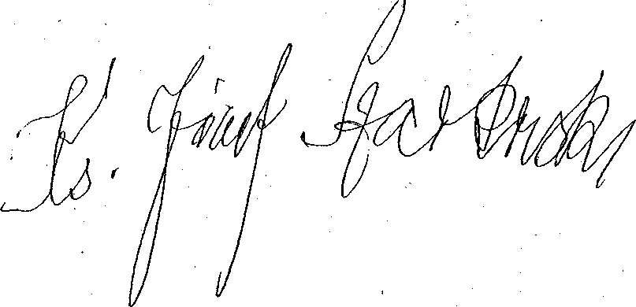
Mówił mi o tym Ks. Marian Prusak, świadek zamordowania razem z INKĄ 28 sierpnia 1946 r. w gdańskim więzieniu Feliksa Selmanowicza ps. „Zagończyk", również żołnierza AK.

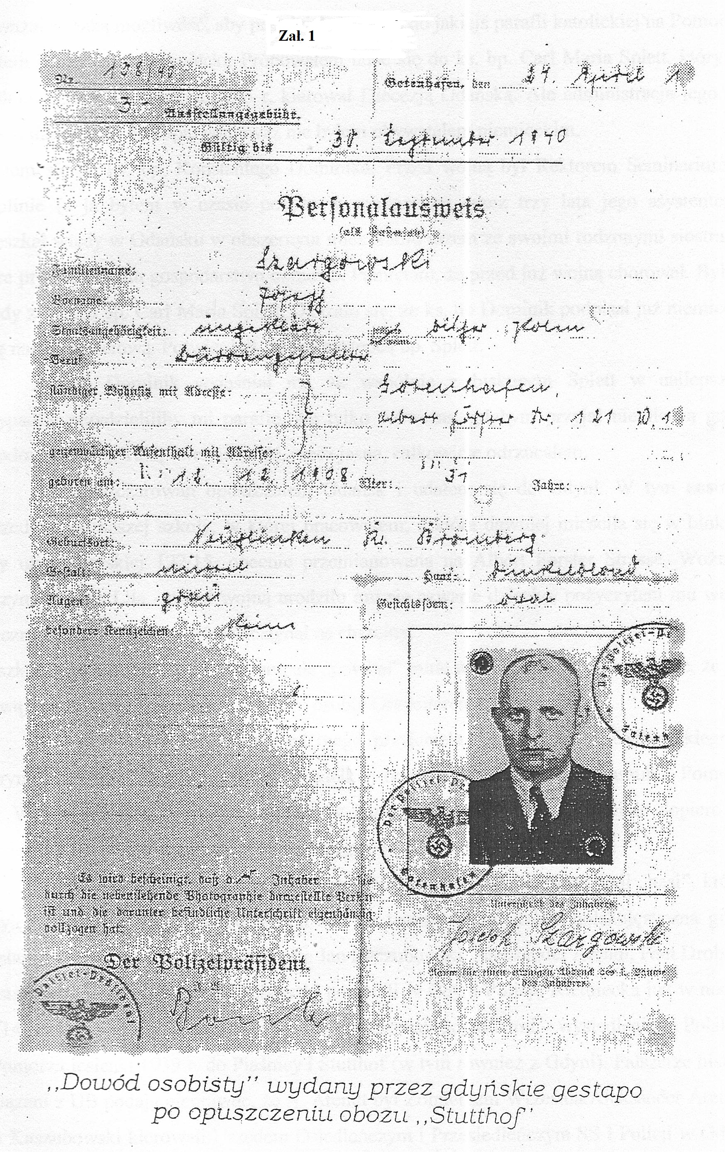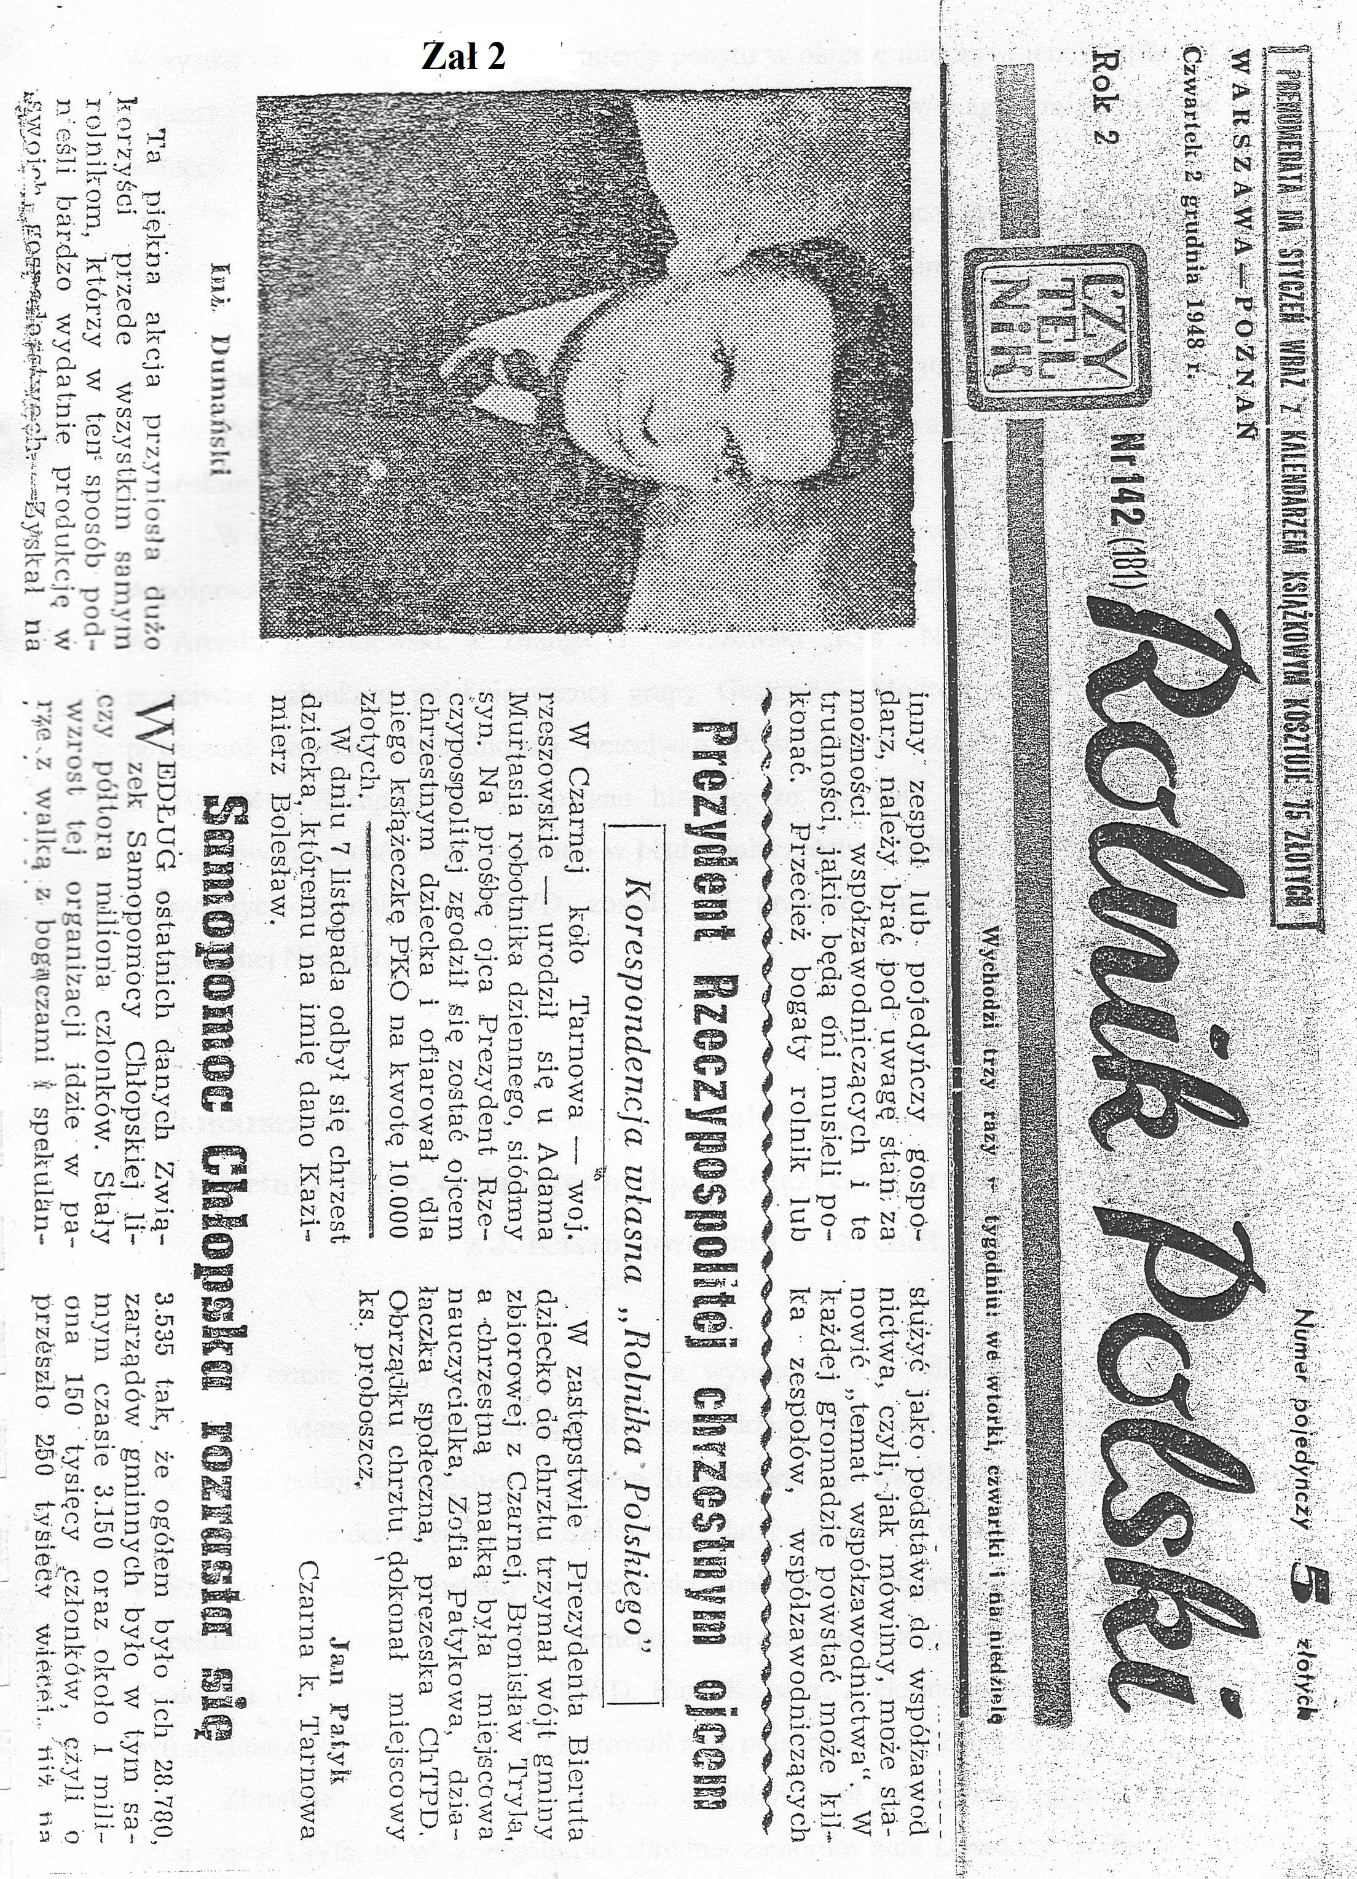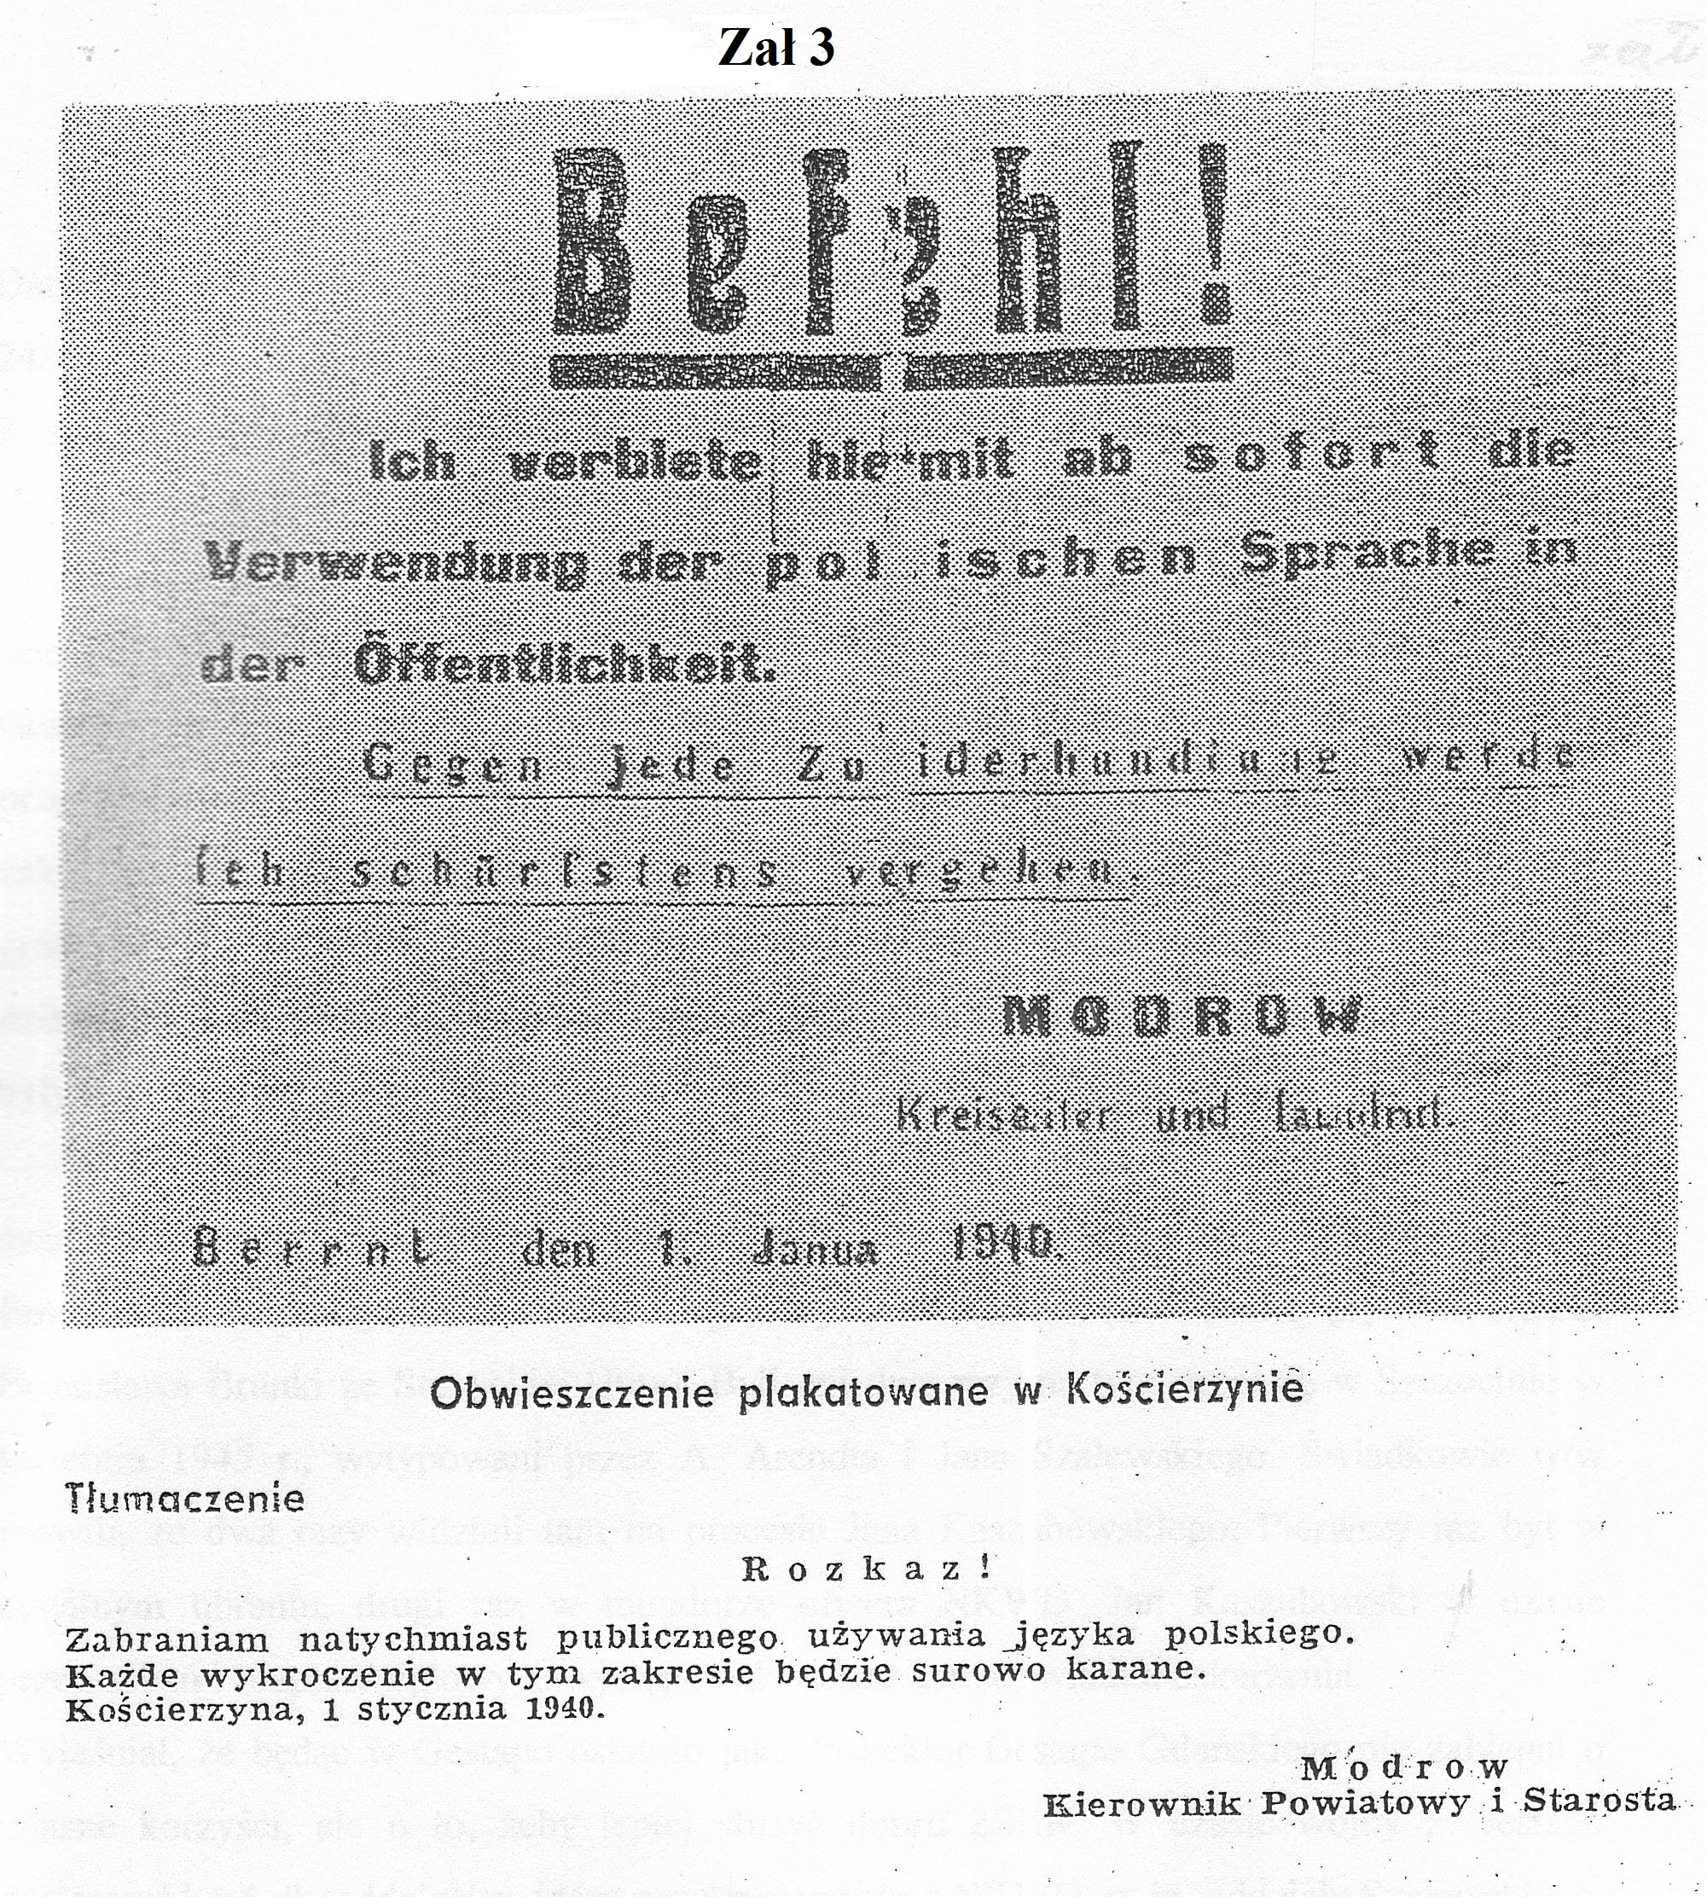

15
Ksiądz Józef Szarkowski Gdynia, 20 kwietnia 1993 r.
Kanonik, prefekt, etyk
Prezes Polskiego Związku Zachodniego w Okręgu Gdyńskim
Więzień Stutthof nr 26089
Kombatant
Oświadczenie
Od 1933 r. byłem w Polskim Związku Zachodnim. Była to organizacja bardzo patriotyczna, której jednym z celów było utrzymanie kontaktów z Polonią za granicą kraju i niesienie jej pomocy. Była to organizacja najbardziej znienawidzona przez Niemców. Dlatego też wszyscy jej członkowie z góry byli skazani na śmierć.
W Polskim Związku Zachodnim pełniłem różne funkcje, w tym również urząd Prezesa Polskiego Związku Zachodniego w Okręgu Gdyńskim* . Działalność moja rozciągała się również na Polaków mieszkających w Wolnym Mieście Gdańsk.
W tym czasie jeździłem regularnie co miesiąc do Generalnego Konsulatu RP w Wolnym Mieście Gdańsk. W zebraniach brał często udział Polski Konsul Generalny, jak również Ludwik Sułkowski**, który na terenie Wolnego Miasta Gdańsk organizował polskie kluby sportowe, w tym Klub Gedania. Na tych spotkaniach działacze Polonii Gdańskiej podkreślali, że po utworzeniu Wolnego Miasta Gdańsk, Niemcy stworzyli bardzo silne grupy wywiadowcze. Również Rosja sowiecka umieściła swoich licznych wywiadowców na terenie Gdańska. Podawano liczne przykłady współpracy wywiadów niemieckiego i rosyjskiego, skierowanej przeciwko żywotnym interesom Państwa Polskiego. Polska nie mogła pozostawać obojętna na te poczynania, które jeszcze się nasiliły po dojściu Hitlera do władzy. Działo się to w tzw. okresie wielkiej przyjaźni między Stalinem a Hitlerem (1933-1941). Uwieńczeniem tej współpracy było podpisanie Zbrodniczego Paktu Ribbentrop-Mołotow i wspólna agresja na Polskę we wrześniu 1939 r.
Współpraca tu w Wolnym Mieście Gdańsku w latach trzydziestych dwóch zbrodniczych systemów: faszyzmu z Hitlerem i komunizmu ze Stalinem, była wielkim zagrożeniem nie tylko dla Polski ale i całej Europy. Umieszczenie w Wolnym Mieście
* - Wzmianka o wyborze ks. Prof. J. Szarkowskiego na członka Zarządu - Echo Morskie 28.10.1937, nr 297, s. 5 ** Prawdziwe jego nazwisko było Ludwik Muzyczka. W latach 1930-1934 pracował w Generalnym Konsulacie RP w Wolnym Mieście Gdańsk. Organizował grupy bojowe działające oficjalnie jako m.in. kluby sportowe. W omawianych tu latach organizował Tajny Związek Strzelecki i był jego dowódcą. Od 1934 r. był on Starostą Powiatu Granicznego Wyzysk i tam również organizował Związek Strzelecki.
16
Gdańsku licznych wywiadowców niemieckich i sowieckich* tuż przy granicy polskiej, obok Gdyni oraz ich ścisła współpraca, były śmiertelnym zagrożeniem dla odrodzonego Państwa Polskiego. Tak zwany Korytarz pomiędzy Niemcami a enklawą pruską miał dla Polski wielkie strategiczne znaczenie. Polska na tym terenie prowadziła wielkie inwestycje, trwała budowa Gdyni - portu i miasta. Dużą inwestycją było tworzenie Marynarki Wojennej i jej infrastruktury. Obszar tzw. Korytarza miał żywotne znaczenie dla Polski, umożliwiał wolność ekonomiczną kraju, m.in. eksport towarów polskich, szczególnie węgla, drogą morską na Zachód.
Polska nie mogła pozostać obojętna na te działania Niemiec hitlerowskich i Rosji sowieckiej, skierowanych przeciwko interesom Polski.
Podpułkownik Ludwik Sułkowski wspólnie z por. Wojska Polskiego, Józefem Dambkiem, tworzą na terenie WM Gdańsk i całego Pomorza struktury Tajnego Związku Strzeleckiego, a potem Sieć Dywersji Pozafrontowej. Były one zbrojnym ramieniem i częścią systemu obronnego Polski przedwrześniowej budowanego na wypadek wojny. Żołnierze Sieci Dywersji Pozafrontowej mieli pozostać na terenie swego zamieszkania i prowadzić dywersję na tyłach wroga do czasu nadejścia odsieczy.
Dlatego współpraca pomiędzy wywiadami niemieckim i rosyjskim tu w Gdańsku była wielkim zagrożeniem dla Polski, kiedy przypomnimy sobie rok 1920 i co działo się w Gdańsku. Wtedy Rosja, a szczególnie Niemcy (w tym również WM Gdańsk) utrudniało eksport i import towarów polskich przez swoje terytorium. Na przykład, kiedy w lipcu 1920 r. (jeszcze nie było portu w Gdyni) przybyły statki francuskie z bronią dla walczącej Warszawy w czasie „Cudu nad Wisłą" dokerzy w WM Gdańsk odmówili rozładunku tych statków w Gdańsku za namową Rosji sowieckiej. W tej sytuacji statki te udały się wtedy na redę Gdyni, Oksywia, Mechelinek i Rewy i polscy rybacy łodziami i szkutami rozładowali statki na redzie. Broń na czas dotarła do Warszawy. Naród zjednoczony w Bogu pokonał bolszewików pod Warszawą w czasie „Cudu nad Wisłą" i obronił Polskę i Europę przed czerwoną zarazą.
Na tych okresowych spotkaniach moich, jako Prezesa Polskiego Związku Zachodniego w Generalnym Konsulacie RP w WM Gdańsk poruszaliśmy sprawy położenia Polonii Gdańskiej. Dyskutanci podkreślali wprost, że poprzez te działania w Gdańsku Hitler
* - Liczny wywiad sowiecki był zlokalizowany głównie w Gdańsku-Wrzeszczu na ul. Wajdeloty. Tu na tej samej ulicy znajdował się również wywiad niemiecki w celu skuteczniejszej współpracy. Również wtedy, gdy doszło do wojny między Niemcami a Rosją w czerwcu 1941 r. współpraca między tymi wywiadami w Gdańsku trwała nadal przez cała wojnę. Tak samo po 1945 r., kiedy w zniewolonej Polsce rządzili agenci Moskwy i Gestapo, np. Bolesław Bierut i M. Rola-Żymierski. Działalność ich w czasie tych wszystkich okresów skierowana była zawsze przeciwko żywotnym interesom Narodu Polskiego (zobacz: moje oświadczenie z 17 grudnia 1992 r. w IPN).
17
i Stalin dążą do podważenia wspólnie wyników Traktatu Wersalskiego, do likwidacji Państwa Polskiego i podziału między nimi całej Europy.
Byłem świadkiem historii, jak zbrodniczy Pakt zwany potem Ribbentrop-Mołotow zapoczątkowany został w Gdańsku w 1935 r.
przy udziale Alberta Forstera, szefa NSDAP i Bolesława Bieruta, płk. NKWD i agenta Gestapo
W połowie stycznia 1936 r. będąc Prezesem Polskiego Związku Zachodniego Okręgu Gdyńskiego, który swoim zasięgiem obejmował również Polaków zamieszkałych w Wolnym Mieście Gdańsk, zostałem powiadomiony w trybie specjalnym, abym przybył w umówionym terminie do Generalnego Konsulatu RP w Gdańsku. W spotkaniu tym uczestniczyło sześć osób, z których znałem tylko dwóch: Konsula Generalnego i inżyniera Grzegorza Wojewskiego. Powiadomiono nas, że stwierdzono, iż na terenie Gdańska - w Oliwie, doszło do podpisania i zacieśnienia współpracy pomiędzy Niemcami a Sowietami. Te rozmowy były prowadzone na najwyższym szczeblu na przełomie 1935-1936 r. w Wolnym Mieście Gdańsk w Oliwie.
Ze strony Stalina rozmowami kierował minister ds. międzynarodowych kontaktów partii bolszewickiej, Karol Radek oraz płk. NKWD, członek sowieckiego komintermu, Bolesław Bierut, który jako agent sowiecki rezydował wtedy w Warszawie, a ze strony Hitlera płk. S S Waldemar Nicolai, doradca zastępcy Hitlera, Rudolfa Hessa oraz Albert Forster, pełnomocnik Hitlera i gauleiter NSDAP w Wolnym Mieście Gdańsku.
Karol Radek był polskim Żydem o nazwisku Sobelson z Tarnowa, gdzie jego ojciec prowadził sklep z bławatami. Tam też uczęszczał do Gimnazjum Tarnowskiego. Radek to najbliższy współpracownik Lenina, był razem z nim m.in. w tym czasie, kiedy Lenin był na emigracji w Szwajcarii. Odpowiadał 'wtedy za organizowanie rewolucji w Niemczech. Wspólnie z Leninem był w Finlandii przerzucony pociągiem do Piotrogradu, gdzie Lenin stanął na czele rewolucji. Po dojściu do władzy Lenina Karol Radek - Sobelson był dalej jego najbliższym współpracownikiem - znalazł się w najwyższych władzach sowieckich. Należał on do Rady Komisarzy Ludowych. Ze strony Rosji sowieckiej brał on udział w czasie podpisywania tzw. Traktatu Ryskiego między Polską a Rosją sowiecką po wojnie w 1920 r.
18
Od 1933 r. jako agent działa w Polsce i w Wolnym Mieście Gdańsk bardzo i ściśle współpracuje z innym Żydem o nazwisku agenturalnym na Polskę Bierut.
Jest rzeczą charakterystyczną, że przedstawiciele Stalina, Żydzi K. Radek i B. Bierut, którzy rozpoczęli w 1935/1936 tajne rozmowy w Wolnym Mieście Gdańsku z wysłannikami Hitlera, przygotowując początki Paktu Ribbentrop-Mołotow, zmarli w Rosji w następujących okolicznościach:
- Karol Radek został zamordowany wkrótce przed wybuchem wojny pomiędzy Niemcami a Rosją w 1941 r.
- Bolesław Bierut zmarł w Moskwie, kiedy się udał na XX zjazd do Moskwy w 1956r.
Zaraz po tym spotkaniu najwyższych przedstawicieli Stalina i Hitlera w Gdańsku, Alberta Forstera i Bolesława Bieruta powołała tzw. Polskojęzyczna Grupa Gestapo, której celem statutowym były działania zmierzające do podważenia wyników Traktatu Wersalskiego i nowego podziału Europy poprzez Zbrodniczy Pakt Ribbentrop-Mołotow.
Jako świadek historii stwierdzam, że w skład tej Polskojęzycznej Grupy Gestapo od chwili jej powstania wchodzili m.in.: Bolesław Bierut, Michał Rola-Żymierski, Werner Modrow, (zał. 1) Ernest Modrow, Hans Kassner (jedna i ta sama osoba używała jeszcze następujących nazwisk: Jan Kaszubowski, Heinrich Kassner, Henryk Kassner), jego szwagier Aleksander Arendt, Jan Szalewski, Kurt Hagemann, Jan Bianga i Ludwik Miotk. Od początku powstania Polskojęzycznej Grupy Gestapo byli oni jednocześnie na usługach Hitlera i Stalina. Byli oni na usługach Rosji sowieckiej i Niemiec hitlerowskich w okresie międzywojennym, również w latach 1941-1945. Po 1945 r. część Polskojęzycznej Grupy Gestapo pozostała w Polsce i została przemianowana od razu na UB oraz objęła najwyższe władze w Polsce. Na przykład Bolesław Bierut, Michał Rola-Żymierski, Jan Kaszubowski - Inspektor Gestapo Gdańskiego zostają Szefami Wojewódzkiego Urzędu Bezpieczeństwa Publicznego (WUBP). Część Polskojęzycznej Grupy Gestapo - Aleksander Arendt i Bernard Szczęsny - po rozwiązaniu w 1956 r. UB zakłada Zrzeszenie Kaszubsko-Pomorskie. Michał Rola-Żymierski i Aleksander Arendt w czasie Stanu Wojennego popiera walkę Wojciecha Jaruzelskiego z Narodem Polskim. Są oni w PRON (Patriotycznym Ruchu Odrodzenia Narodowego). Żymierski jest w najwyższych władzach PRON-u w Warszawie przy W. Jaruzelskim, jako jego doradca. Natomiast etatowy pracownik Gestapo, Aleksander Arendt, jest w składzie Prezydium Rady Wojewódzkiej PRON-u w Gdańsku i podaje nieprawdę, że był Komendantem „Gryfa Pomorskiego" (zał.. 2 ). (W dalszej części mego oświadczenia przedstawię, jak wyjątkowy fałszerz historii TOW „Gryfa Pomorskiego", Zbigniew Talewski
19
jako Prezes Oddziału Zrzeszenia Kaszubsko-Pomorskiego w Słupsku uwiarygodniał podstępnie A. Arendta i Jana Szalewskiego, członków Polskojęzycznej Grupy Gestapo, że byli w Gryfie. Jako osoba zdemoralizowana w sposób ohydny użył do tego fałszowania Annę Dambek, wdowę po twórcy i dowódcy Gryfa por. Józefie Dambku oraz jego syna Alojzego Dambka, jak również mojej osoby. Miało to miejsce 24 października 1981 r. w Czarnej Dąbrowie w „przeddzień " Stanu Wojennego.
Podstępnie z inicjatywy Zbigniewa Talewskiego zaproszono Annę Dambek oraz Alojzego Dambka na odsłonięcie tablicy poświeconej ks. płk. Józefowi Wryczy, który od 6 lipca 1941 r. był honorowym Prezesem Gryfa Pomorskiego. Spotkanie to miało był połączone z odsłonięciem tablicy pamiątkowej przez Annę Dambek i Alojzego Dambka, poświęconą Pomorskim bohaterom ks. płk. J. Wryczy i por. Józefowi Dambkowi. Ks. J. Wrycza ukrywał się w czasie wojny u rodziny Franciszka Żmudy-Trzebiatowskiego w Czarnej Dąbrowie. Polskojęzyczna Grupa Gestapo na czele z Aleksandrem Arendt, Janem Szalewskim i Kur te m Hagemann w czasie wojny tropiła nieustannie ks. Józefa Wryczę, aby Go pojmać i zamordować, ponieważ był On symbolem walczącego Pomorza.
Na to spotkanie 24 października 1981 r. w Czarnej Dąbrowie w tajemnicy przed rodziną Dambków Zbigniew Talewski zaprosił również członków polskojęzycznej grupy Gestapo: Aleksandra Arendt i Jana Szalewskiego z ramienia Zrzeszenia Kaszubsko-Pomorskiego. Spotkało się to z oburzeniem rodziny Dambków i nas zebranych. Z. Talewskiemu zależało, żeby pokazywać Annę Dambek i syna Alojzego Dambka razem z A. Arendtem i J. Szalewskim, co miało świadczyć, że oprawcy ci, przywódcy Polskojęzycznej Grupy Gestapo byli w Gryfie, skoro są razem przy bohaterskiej rodzinie Dambków i biorą udział w odsłonięciu tablicy ks. płk. Wryczy i por. J. Dambka.
W tym czasie po podstępnym uwiarygodnieniu m. in. A. Arendta i J. Szalewskiego przez Annę Dambek i Alojzego Dambka, po 24 października 1981 r. zbliżał się moment wprowadzenia Stanu Wojennego przez reżim Jaruzelskiego.
Po wprowadzeniu Stanu Wojennego fałszerzowi historii Gryfa, Zbigniewowi Talewskiemu, zależało teraz bardzo, aby A. Arendta i J. Szalewskiego z ramienia Zrzeszenia Kaszubsko-Pomorskiego umieścić w fasadowej organizacji PRON i w ten sposób uwiarygodniać ich i Zrzeszenie Kaszubsko-Pomorskie.
Talewski wiedział, że taka organizacja jak PRON, będąca całkowicie na usługach Moskwy, będzie ich broniła, ponieważ nie będzie chciała się przyznać, że w ich szeregach byli etatowi pracownicy Gestapo, m.in. A. Arendt i J. Szalewski. W ten sposób zbrodnie Polskojęzycznej
20
Grupy Gestapo nie zostaną nigdy ujawnione. Zbigniewowi Talewskiemu, jako Prezesowi Zrzeszenia Kaszubsko-Pomorskiego w Oddziale Słupskim szczególnie zależało właśnie na tym fałszerstwie, ponieważ przywódcy Polskojęzycznej Grupy Gestapo: A. Arendt, Bernard Szczęsny, Jan Szalewski z ramienia UB, jesienią 1956 r. zakładali Zrzeszenie Kaszubskie, a potem Zrzeszenie Kaszubsko-Pomorskie. Przywódcy Polskojęzycznej Grupy Gestapo byli prezesami Zarządu Głównego Zrzeszenia Kaszubsko-Pomorskiego: Aleksander Arendt w latach 1956-1959, Bernard Szczęsny w latach 1959-1971.
A. Arendt zakładał Zrzeszenie Kaszubskie razem m.in. z synem Józefa Gier szewskiego ps. „Ryś", Stanisławem Gierszewskim. St. Gier szewski po wojnie przystąpił do ścisłej współpracy z polskojęzyczną grupą Gestapo-UB i m.in. na płaszczyźnie Zrzeszenia Kaszubsko-Pomorskiego, gdzie kierował Komisją Ruchu Oporu, tam fałszował historię Gryfa, w tym szczególnie atakował Rodziny: Dambków, Gończów, Wojewskich i Bińczyków, uwiarygodniał Polskojęzyczną Grupę Gestapo, w tym własnego ojca.
Prezesowi Oddziału Słupskiego Zrzeszenia Kaszubsko-Pomorskiego, Zbigniewowi Talewskiemu, po tych m.in. „zabiegach" udało się umieścić przywódcę Polskojęzycznej Grupy Gestapo, Aleksandra Arendta, w składzie Prezydium Rady Wojewódzkiej Patriotycznego Ruchu Odrodzenia Narodowego w Gdańsku jako „ byłego komendanta Gryfa Pomorskiego " (zol. 3). Za to awansował w strukturach władzy w ZK-P - został członkiem Zarządu Głównego ZK-P.
Działalność Z. Talewskiego jako Prezesa Oddziału Słupskiego ZK-P polegała na wszechstronnym fałszowaniu historii Gryfa i była bardzo szkodliwa. Sprowadzała się w szczególności do uwiarygodniania członków polskojęzycznej grupy Gestapo, w tym m.in. A. Arendta, J. Szalewskiego, Józefa Gier szewskiego ps. Ryś. Z. Talewski wspólnie m.in. z A. Arendtem i J. Szalewskim atakowali bohaterskie rodziny z dowództwa Gryfa, m. in. rodziny Dambków, Bińczyków i Gończ z Kościerzyny.
W czasie bezprawia, kiedy reżim Jaruzelskiego rozpoczął walkę z Solidarnością i całym Narodem Polskim oraz wprowadził Stan Wojenny, Z. Talewski wykorzystuje te okoliczności i nasila fałszowania historii Gryfa pod osłoną Stanu Wojennego. Uwiarygodnia w szczególności Polskojęzyczną Grupę Gestapo, np. organizuje również „Sympozjum" w Lipnicy poświęcone członkowi Polskojęzycznej Grupy Gestapo: Józefowi Gier szewskiemu-Ryś).
Po tym spotkaniu w Gdańsku-Oliwie na przełomie 1935/1936 r., gdzie doszło do zacieśnienia i podpisania współpracy między przedstawicielami Hitlera i Stalina nastąpiła
21
silna rozbudowa i nasilenie działalności wywiadowczej sowieckiej i niemieckiej w Wolnym Mieście Gdańsku. Placówki stale niemieckie i sowieckie ulokowane zostały w Warszawie, Toruniu i Bydgoszczy.
W Wolnym Mieście Gdańsk po podpisaniu tego paktu przez wysłanników Hitlera i Stalina rozpoczęło się bezprzykładne prześladowanie przez Niemców Polonii Gdańskiej. W tym czasie, kiedy pełniłem urząd prezesa Polskiego Związku Zachodniego, w dniu 8 listopada 1936 r., odbyła się na Placu Grunwaldzkim wielka manifestacja społeczności Gdyni w obronie Polonii Gdańskiej, gnębionej już przez hitlerowców z większą śmiałością mając poparcie Rosji sowieckiej. Na manifestacji tej w Gdyni zebrało się kilka tysięcy osób. Całą manifestację zorganizował m.in. Polski Związek Zachodni i Związek Legionistów. Ja na tym wiecu jako Prezes PZZ zabierałem również głos, podkreślając, że takie same uprawnienia, jakimi cieszy się mniejszość niemiecka w Polsce, a posiadali przecież nabożeństwa w języka niemieckim, prawa własności, prawo organizowania się w różne towarzystwa, powinny przysługiwać również Polakom w Niemczech oraz Polonii w Wolnym Mieście Gdańsk. My trzej, którzy przemawialiśmy na tym wiecu dostaliśmy na prywatne adresy listy z pogróżkami.
Ten zbrodniczy pakt powołany w Gdańsku przez A. Fostera i B. Bieruta, co związane było ściśle z powołaniem w tym czasie polskojęzycznej grupy Gestapo, jako narzędzia jego realizacji, a czego byłem naocznym świadkiem, potem (w sierpniu 1939 r.) nazwany Paktem Ribbentrop-Mołotow, skierowany był głównie przeciwko Państwu Polskiemu. Przewidywał on całkowitą likwidację Polski i podział jej terytorium przez Rosję i Niemcy. Ten zbrodniczy Pakt przewidywał również ścisłą współpracę między Niemcami i Rosją w likwidacji polskich przywódczych elit intelektualnych, w tym księży, nauczycieli, wojskowych i lekarzy. Bezpośrednio po wybuchu wojny, a szczególnie po zakończeniu kampanii wrześniowej, Niemcy i Sowieci jednocześnie podjęli akcję eksterminacji polskiej inteligencji, w szczególności polskiego duchowieństwa katolickiego na okupowanych przez siebie ziemiach polskich. Przykładem tego na Pomorzu może być mord dokonany przez Niemców na księżach i inteligencji Pomorza w Lesie Piaśnickim we wrześniu 1939 r. Następnym przykładem tej działalności było wymordowanie, tym razem przez Rosjan, wojskowej kadry oficerów polskich w Katyniu. Na Pomorzu natomiast podjęto próbę likwidacji Stronnictwa Narodowego Romana Dmowskiego, w tym TOW „Gryfa Pomorskiego" jako podporę patriotyzmu polskiego. Okupanci wiedzieli o doniosłej roli tych organizacji w zespalaniu aspektu religijnego z narodowym.
22
Sam zostałem aresztowany w Gdyni przez Polskojęzyczną Grupę Gestapo - Hansa Kassner i Aleksandra Arendt, jako ksiądz już 14 września 1939 r. w czasie pogromu Polaków. W/w po wycofaniu się Wojska Polskiego z Gdyni na Kępę Oksywską utworzyli z 13/14 września Policję niemiecką i stanęli na jej czele, kiedy jeszcze na Oksywiu trwały zacięte walki do 18 września. Po aresztowaniu nas skierowani zostaliśmy do Stutthof (mój numer 26089) (zobacz moje Oświadczenie z dnia 17 grudnia 1992 r., które przekazałem do Zespołu ds. Upamiętniania Etosu TO W „Gryf Pomorski").
Zbigniew Talewski do uwiarygodniania Polskojęzycznej Grupy Gestapo -
Aleksandra Arendta, Jana Szalewskiego, Józefa Gierszewskiego używał
podstępnie Rodziny por. Józefa Dambka - Anny Dambek i syna
Alojzego Dambka
Pan Zbigniew Talewski był Prezesem Oddziału Zrzeszenia Kaszubsko-Pomorskiego w Słupsku (również członkiem Zarządu Głównego ZK-P). Kierował Domem Kultury w Słupsku. Te okoliczności oraz m.in. Kaszubskiego podatnika, wykorzystywał do fałszowania historii Gryfa, głosząc i rozpowszechniając nieprawdziwe fakty, np. że przywódcy Polskojęzycznej Grupy Gestapo A. Arendt, J. Szalewski byli w Gryfie. A sam A. Arendt miał według niego być ostatnim komendantem „Gryfa Pomorskiego". Przez głoszenie tych kłamstw Z. Talewski bezpośrednio godził w bohaterskie rodziny Gryfa: Dambków, Gończów -Suchomskich, Wojewskich, Binczyków i w Ich dobre imię. Jako świadek historii stwierdzam, że Zrzeszenie Kaszubsko-Pomorskie popierało te działania Z. Talewskiego, ponieważ poprzez te kłamstwa uwiarygodniał m.in. A. Arendta, Bernarda Szczęsnego, a ci przywódcy Polskojęzycznej Grupy Gestapo z polecenia UB zakładali po 1956 r. Zrzeszenie Kaszubskie i byli pierwszymi Prezesami Zarządu Głównego.
Z Talewski fałszował historię TOW „Gryf Kaszubski-Pomorski" z pełną świadomością wiedząc, że jest to nieprawda. Wiedział on doskonale o działalności zbrodniczej Polskojęzycznej Grupy Gestapo poczynając od 1935 r.
W okresie, kiedy rodziła się „Solidarność" już było powszechnie wiadomo, że Polskojęzyczna Grupa Gestapo działała na Pomorzu i w Wolnym Mieście Gdańsk od 1935 r. Od tego też roku znana już była tu działalność takich agentów, którzy byli jednocześnie w Gestapo i NKWD, jak: Bolesław Bierut, Hans Kassner vel Jan Kaszubowski, jego szwagier
23
Aleksander Arendt, Jan Szalewski, bracia Modrow, Jan Bianga, bracia Hagemann, Ludwik
Miotk, Jan Miętki oraz inni.
Ta Polskojęzyczna Grupa Gestapo mordowała skrytobójczo w czasie wojny żołnierzy Gryfa
ze Sztabów Dowódczych. Działali oni również w KL Stutthof, gdzie masowo ta grupa
kierowała tam Kaszubów-Pomorzan, w tym żołnierzy Gryfa na zagładę.
Po wojnie B. Bierut, przywódca Polskojęzycznej Grupy Gestapo na Pomorzu, został w
zniewolonej Polsce Przewodniczącym Krajowej Rady Narodowej. Było powszechnie wiadomo, że był on agentem NKWD i Gestapo.
Ksiądz Marian Prusak pod ps. „Żeglarz" (świadek historii zamordowania przez komunistyczny Sąd w Gdańsku latem 1946 r. 17-letniej INKI-Siedzikówny) w rozpowszechnianej ulotce, gdzie ujawniono na przełomie 1946/1947 r. słowa INKI „Bierut to nie Polak. To agent NKWD i Gestapo ", które to słowa wypowiedziała INKA odmawiając prośby o ułaskawienie do Bieruta. INKA była sanitariuszką Polskiego Czerwonego Krzyża od 1946 r. w Gdańsku razem z Feliksem Selmanowiczem ps. „Zagonczyk", również żołnierzem AK, zostali wspólnie zamordowani.
W 1945 r., kiedy okupacyjne wojska sowieckie wkroczyły na Pomorze, Polskojęzyczna Grupa Gestapo dalej współpracowała z NKWD. Aresztowali te osoby, które działały na rzecz niepodległego bytu Państwa Polskiego. Do oddziałów NKWD Konstantego Rokossowskiego zostali oficjalnie włączeni m.in.: Hans Kassner - Inspektor Gestapo Gdańskiego, Aleksander Arendt, Jan Szalewski, Jan Bianga, Ludwik Miotk, Bernard Szczęsny, Willi Stefaniak. Było zrozumiałe, że oddziały NKWD K. Rokossowskiego, przybyłe z głębi Rosji, nie wiedziały kogo aresztować i zlikwidować. Robiła to Polskojęzyczna Grupa Gestapo, która skrytobójczo mordowała w szczególności Kierownictwo Gryfa teraz pod osłoną wojsk sowieckich.
Rodzony brat rosyjskiego marszałka Konstantego Rokossowskiego pracował całą wojnę w Krypo - niemieckiej policji kryminalnej (zobacz - moje wcześniejsze oświadczenia) oraz w latach 1941-1945 współpracował między innymi z: Hansem Kassner, Aleksandrem Arendt, Janem Szalewskim, Janem Bianga, Ludwikiem Miotk.
Jeszcze w czasie trwania wojny, 17 kwietnia 1945 r. w Szczecinie-Dąbie, gdzie Rokossowski miał Sztab, przyjął on pod swoją opiekę kierownictwo Polskojęzycznej Grupy Gestapo w osobach Hansa Kassnera - Inspektora Gestapo Gdańskiego, kata Pomorza, Jana Szalewskiego, mordercę z Szymbarka i Lubiany, Aleksandra Arendta, Jana Biangę, Ludwika Miotka.
24
Uwiarygodnianie Polskojęzycznej Grupy Gestapo po 1945 r. rozpoczyna Szef NKWD na Polskę, K. Rokossowski. W kwietniu 1945 r. w Szczecinie w jego Sztabie zorganizował „Proces Sądowy", który osobiście podpisał i zatwierdził, a w którym przedstawił Polskojęzyczną Grupę Gestapo jako swoich najbliższych współpracowników bardzo zasłużonych dla Związku Radzieckiego, ponieważ mordowali oni Polskich Patriotów. Awansował na stopnie oficerskie m.in. przywódców Polskojęzycznej Grupy Gestapo: Hansa Kassner - Inspektora Gestapo Gdańskiego, Jana Szalewskiego, Aleksandra Arendt oraz innych. Przywódców Polskojęzycznej Grupy Gestapo m.in. Aleksandra Arendta, Bernarda Szczęsnego, Jana Biangę, którzy masowo kierowali Polaków do KL Stutthof, w tym również mnie* , teraz z polecenia Rokossowskiego umieszczono na liście więźniów Stutthof, aby ich bronić i uwiarygodniać, że byli ofiarami prześladowań.
Cała Polskojęzyczna Grupa Gestapo prosto z Gestapo znalazła się w UB, czego jestem świadkiem naocznym. Jan Kaszubowski i Aleksander Arendt kierowali Wojewódzkim Urzędem Bezpieczeństwa Publicznego w Gdańsku. Byłem naocznym świadkiem tych wydarzeń, jako więzień KL Stutthof od 14 września 1939 r., a potem od kwietnia 1945 r. do chwili obecnej jako mieszkaniec Gdyni.
Jak na ironię Hans Kassner i Aleksander Arendt zaraz po wojnie w ramach UB kierowali publiczną egzekucją (przez powieszenie) w Gdańsku na Pohulance, głównie mało znaczących więźniów pełniących funkcję dozorców (kapo) innych więźniów w KL Stutthof. Wprowadzali w ten sposób w błąd te osoby, które nie znały miejscowych realiów, którzy osiedlili się po wojnie w Gdańsku. Sugerując im, że ci straceni więźniowie ze Stutthofu są odpowiedzialni za zorganizowanie zbrodniczej działalności na Pomorzu. Poprzez tą publiczną egzekucję, odpowiednio nagłośnioną, sugerują jednocześnie że winni zbrodni w Stutthof zostali już ukarani.
Płk. NKWD i agent Gestapo, Bolesław Bierut razem z Albertem Forsterem w 1935 r. tworzyli w Gdańsku początki paktu zwanego po wojnie Paktem Ribbentrop-Mołotow. Po wojnie Polskojęzyczna Grupa Gestapo'- teraz UB - wystąpiła do aliantów zachodnich o wydanie Forstera Polsce. Nastąpiło to w 1946 r. Po ustawionym procesie na użytek opinii publicznej w Gdańsku, A. Forster - gauleiter i namiestnik III Rzeszy w okręgu Gdańsk-Prusy Zachodnie został uwolniony, a w tym samym czasie UB mordowało największych bohaterów, żołnierzy „Gryfa", WiN i AK, m.in. bohaterska INKĘ.
* - Zostałem aresztowany w Gdyni 14 września 1939 r. jako ksiądz z polecenia J. Kaszubowskiego i A. Arendta jako Prezes Polskiego Związku Zachodniego.
25
Po tym uwiarygodnianiu przez agenta NKWD na Polskę K. Rokossowskiego w dniu 17.04.1945 r. w Szczecinie zbrodniarza Hansa Kassnera, przywódcy Polskojęzycznej Grupy Gestapo - Inspektora Gestapo Gdańskiego, takie same uznanie otrzymuje on od najwyższych władz w Polsce - B. Bieruta i M. Roli-Żymierskiego.
Jestem naocznym świadkiem historii i uczestnikiem tych wydarzeń, jak do Kościerzyny, 26 maja 1947 r., w Zielone Światki, w tajemnicy przyjechał płk. NKWD i agent Gestapo w jednej osobie - B. Bierut, a razem z nim również agent NKWD od 1932 r. M. Rola-Żymierski - Marszałek Sowiecki. Najwyższe władze w Państwie Polskim z nadania Moskwy uwiarygodniały Polskojęzyczną Grupę Gestapo przemianowaną teraz na UB, która tu, na Pomorzu, tworzyła początki Paktu, zwanego potem Ribbentrop-Mołotow.
Dwutygodnik „Ormowiec" z 15 lutego 1947 r., Rok 2 Nr 3(5) Warszawa (zał... 4) pokazuje na stronie tytułowej, jak B. Bierut na początku 1947 r. zaprzysiężony został na Prezydenta Polski. Bierut składając taką samą rotę przysięgi, jaką składali Polscy Prezydenci w okresie międzywojennym, kończąc słowami „Tak mi dopomóż Bóg", wprowadza w błąd -sugerując w ten sposób, że jest Polakiem-Katolikiem. Dalszym manipulowaniem opinią publiczną Kościerzyny przez tych zdrajców sugerujących, że są Polakami-Katolikami, było zamówienie przez nich mszy polowej.
Agenci Moskwy przyjeżdżaj ą na Pomorze w czasie, kiedy UB - Polskojęzyczna Grupa Gestapo, parę miesięcy wcześniej zamordowało skrytobójczo lokalnego Męża Stanu Polskiego Państwa Podziemnego, zorganizowanego w strukturach organizacyjnych TOW „Gryf Pomorski", por. Augustyna Westphala - ostatniego Dowódcę Gryfa. Mogli oni już wtedy z większym spokojem rozpocząć fałszowanie historii Pomorza i zatajać Zbrodnię Katyńską.
W czasie tego pobytu w Kościerzynie płk. NKWD i agent Gestapo B. Bierut oraz M. Rola-Żymierski odznaczali członków Polskojęzycznej Grupy Gestapo przemianowanej na UB. Agenci Moskwy dekorują m.in. Jana Szalewskiego Krzyżem Partyzanckim i Medalem Zwycięstwa i Wolności (zobacz: zał. 5, Gazeta „Gryf Kościerski" z 27 maja 1947 r.). Teraz członkowie Polskojęzycznej Grupy Gestapo dalej prześladują i zwalczają żołnierzy Gryfa i AK, ale już pod szyldem UB.
Ten przykład z Kościerzyny wskazuje, w jak ciężkiej sytuacji znaleźli się bohaterscy żołnierze TOW „Gryf Pomorski", kiedy na czele rządu w zniewolonej Polsce stanęli agenci Gestapo i NKWD, a za nimi sowieckie czołgi. Jednym z głównych ich celów było zatajenie Zbrodni Katyńskiej i przypisanie tej zbrodni Niemcom.
26
Wtedy w Kościerzynie B. Bierut oprócz medali rozdawał również wysokie stanowiska członkom Polskojęzycznej grupy Gestapo, np.: Aleksandrowi Arendt - mianując go starostą Kościerskim.
Jeszcze dzisiaj w. wolnej Polsce znajdują się takie osoby, jak Krzysztof Komorowski, Elżbieta Zawacka, Zbigniew Talewski, które świadomie wprowadzają w błąd społeczeństwo polskie, przytaczając fakty spreparowane w okresie UB, jakoby A. Arendt był Komendantem Naczelnym Gryfa i razem z Janem Szalewskim byli oni w Gryfie.
Natomiast kata Pomorza, Jana Kaszubowskiego (Hansa Kassnera) zabiera Prezydent do Warszawy jako swego doradcę do tropienia żołnierzy TO W „Gryf Pomorski" i AK oraz zmienia mu tożsamość. Jego żona z trójką dzieci, teraz jako wdowa, w 1947 r. otrzymuje rentę rodzinną i pozostaje na Pomorzu (zał. 6).
Agenci Moskwy tacy jak K. Rokossowski, B. Bierut, M. Rola-Żymierski jednego z największych zbrodniarzy niemieckich, Hansa Kassnera - Inspektora Gestapo Gdańskiego, przywódcę Polskojęzycznej Grupy Gestapo nagrodzili i „uhoronowali", ponieważ ta cała Polskojęzyczna Grupa Gestapo razem z H. Kassnerem była na usługach NKWD - mordując tysiące polskich patriotów, działała dla dobra ZSRR. (zobacz: moje oświadczenie z 17 grudnia 1992 r.)
W czasie, kiedy B. Bierut opuścił Kościerzynę w maju 1947 r., zabiera do Warszawy Hansa Kassnera. Pozostała na Pomorzu część Polskojęzycznej Grupy Gestapo, m.in.: A. Arendt, J. Szalewski, L. Miotk, J. Bianga, B. Szczęsny, L. Lubecki, W. Stefaniak spisali oni większość swoich zbrodni popełnionych w czasie wojny (1939-1945) na ludności Pomorza i przypisali te zbrodnie wyłącznie przyjacielowi B. Bieruta Hansowi Kassner i opublikowali w dniu 10.08.1947 r. (zał. 7) Oczywiście uczyniono to z polecenia B. Bieruta, a H. Kassner w ten sposób „broniąc" pozostałej na Pomorzu w/w części Polskojęzycznej Grupy Gestapo sam był nietykalny, mógł sobie na to pozwolić, ponieważ za nim stał sam płk. NKWD i agent Gestapo, B. Bierut, który broniąc Polskojęzycznej Grupy Gestapo bronił sam siebie.
Załącznik nr7, który tutaj omawiam zatytułowany „Do Ministra Sprawiedliwości w Warszawie" został podpisany przez członka Polskojęzycznej Grupy Gestapo, Ludwik Miotek. Podpisał on to pismo fałszywym nazwiskiem w obawie, aby żołnierze Gryfa nie skojarzyli go z Ludwikiem Miotk, zbrodniarzem z Polskojęzycznej Grupy Gestapo. Główna rola tego pisma polegała na tym, żeby uwiarygodniać i manipulować, iż członkowie tej zbrodniczej organizacji byli w Gryfie. To pismo, pełne kłamstw, nie zostało nigdy wysłane „Do Ministra
27
Sprawiedliwości", ani gdzie indziej, chodziło oto, aby wprowadzać w błąd rodziny pomordowanych na Pomorzu, głównie żołnierzy Gryfa, że będą prowadzone jakieś dochodzenia.
Polskojęzyczna Grupa Gestapo przemianowana na UB nasiliła prześladowania żołnierzy Gryfa połączone z morderstwami w sposób skrytobójczy. Wspomnę tylko zamordowanie ostatniego Dowódcy Gryfa por. Augustyna Westphala w Wejherowie, Bernarda Pawskiego w Grudziądzu przez A. Arendta, J. Szalewskiego, L. Lubeckiego, Jana Miętkiego. Połączone to było z wysiedlaniem z Kaszub żołnierzy Gryfa na tzw. zesłania wewnętrzne, w inne rejony Polski na tzw. Ziemie Odzyskane. Prześladowania i szykany żołnierzy Gryfa były ze strony Polskojęzycznej Grupy Gestapo tak silne, że nie przyznawali się oni w ogóle, że byli w Gryfie.
Stwierdzam te fakty, ponieważ byłem również prześladowany przez Polskojęzyczną Grupę Gestapo jeszcze w okresie międzywojennym, potem jako więzień Stutthof i po wojnie w PRL.
Nigdy winni tych zbrodni, spisanych w tym omawianym załączniku, nie stanęli przed Sądami i do dziś zatajane są te zbrodnie w sposób zorganizowany m.in. przez takie osoby, jak: Konrad Ciechanowski, Stanisław Gierszewski (syn Józefa Gierszewskiego, „Rysia", który został skierowany do Gryfa razem z Wandą Kurowską, jego kochanką przez Polskojęzyczną Grupę Gestapo w celu rozbicia Gryfa od wewnątrz. Zostali oni jednak wkrótce rozpracowani i skazani przez Sąd Wojenny Gryfa na karę śmierci. Wyrok na J. Gierszewskim wykonano. W. Kurowską A. Arendt i Hans Kassner przerzucili do GG), Andrzej Gąsiorowski, Bogdan Chrzanowski, Krzysztof Steyer, Krzysztof Komorowski, Józef Borzyszkowski, Leon Lubecki, Elżbieta Zawacka i Zbigniew Talewski. Ci fałszerze jednocześnie atakują te osoby, które głównie, poczynając od powstania „Solidarności" ujawniają prawdę o Polskojęzycznej Grupie Gestapo, grożąc im sądami. Są to świadkowie historii, osoby związane ze Sztabami Dowódczymi por. Józefa Dambka i por. Augustyna Westpahala, Sztabem Jana Gończa, Dokumentalisty i Kronikarza Gryfa oraz Sztabem por. Jana Bińczyka. Ci oprawcy z Polskojęzycznej Grupy Gestapo, jak również ci, co uwiarygodniaj ą w/w, do dziś nie stanęli jeszcze przed sądami w Wolnej Polsce.
28

Zbigniew Talewski w okresie „Solidarności" nasilił fałszowania historii
TOW „Gryf Kaszubski-Pomorski" używając do tego w sposób podstępny
rodziny ze Sztabów Dowódczych Gryfa, w tym Annę Dambek
i Alojzego Dambka
W czasie powstawania „Solidarności", kiedy następowała odnowa życia moralnego w Polsce, a Naród zrzucał z rąk kajdany sowieckiej niewoli, Z. Talewski nasilił fałszowania historii Gryfa i obronę Polskojęzycznej Grupy Gestapo, m.in.: Aleksandra Arendt, Jana Szalewskiego, Józefa Gierszewskiego „Rysia", którzy byli w czasie wojny jednocześnie na usługach NKWD. Pomimo zaistniałej sytuacji w 1980 r., kiedy powstał Zespół ds. Upamiętniania Etosu TOW „Gryf Pomorski" i można już było mówić prawdę, Z. Talewski nie odciął się od zbrodniarzy z Polskojęzycznej grupy Gestapo, a wręcz przeciwnie - postawił sobie za cel przenieść wszystkie kłamstwa z okresu Gestapo, NKWD, UB, SB - czasu eksterminacji Polaków - w nowe czasy „Solidarności", licząc, że rychłe wprowadzenie Stanu Wojennego i „pomoc Moskwy" przywrócą komunistyczną niewolę nad Polską.
W październiku 1981 r. już było niemal powszechnie wiadomo, że reżim Jaruzelskiego wprowadzi Stan Wojenny i przystąpi do walki z „Solidarnością" i całym Narodem Polskim. Stan Wojenny miał być wprowadzony już w marcu 1981 r. , o czym wiedzieliśmy z przecieków, które ujawnił płk. Kukliński, który znalazł się w USA. Ujawniał on zbrodnicze plany, w tym względzie Jaruzelskiego, skierowane przeciwko żywotnym interesom Narodu Polskiego.
Zdawaliśmy sobie sprawę z tego, że wiedział również o tym Z. Talewski, o czym świadczy wcześniej opisana przez mnie sytuacja. Było wiadomym, że kiedy będzie Stan Wojenny, to ci agenci Moskwy powołają fasadową organizację na wzór „Związku Patriotów Polskich", jaką powołał Stalin w 1943 r., złożoną wtedy z agentów NKWD, m.in.: Wandy Wasilewskiej, Aleksandra Zawackiego, w celu zniewolenia Narodu Polskiego.
Było wiadomym w przeddzień Stanu Wojennego, że reżim Jaruzelskiego również teraz powoła według stalinowskich wzorów takie fasadowe organizacje kolaborantów, które będą powoływać się na „polskich patriotów" i tak się niebawem stało. Powstał tzw. Patriotyczny Ruch Odrodzenia Narodowego - PRON. Teraz pilnym zadaniem stało się, aby w takim składzie Rady Wojewódzkiej PRON w Gdańsku umieścić: A. Arendta, J. Szalewskiego lub Macieja Krzyżanowskiego, którzy będą bronić Polskojęzycznej Grupy Gestapo i nie
*- na Białorusi były już drukowane ulotki w języku polskim na tę okoliczność.
29
dopuszczą do ujawnienia jej zbrodni popełnionych na Kaszubach i całym Narodzie Polskim. Żeby tak się stało, trzeba było jeszcze podjąć cały szereg prowokacji i fałszerstw, na których czele realizacji stanął Z. Talewski.
Jako naoczny świadek historii i uczestnik tych wydarzeń stwierdzany że Z. Talewski podjął poprzez prymitywne fałszowanie 24 października 1981 r. próbę uwiarygodnienia Polskojęzycznej Grupy Gestapo: A. Arendta, J. Szalewskiego, że rzekomo byli oni żołnierzami Gryfa, a ten pierwszy, A. Arendt, miał być według tych fałszowań ostatnim komendantem „Gryfa Pomorskiego", a był nim przecież por. inż. Grzegorz Wojewski. W tym fałszowaniu chodziło Z. Talewskiemu o to, aby przy jednej upozorowanej uroczystości znalazły się takie bohaterskie rodziny, jak wdowa po por. Józefie Dambku, Dowódcy Gryfa - Anna Dambek oraz syn Dowódcy Alojzy Dambek, bohaterska rodzina Franciszka Żmudy-Trzebiatowskiego, u którego w czasie wojny ukrywał się Pomorski Bohater, ks. płk. Józef Wrycza przez cztery lata i cztery miesiące w Czarnej Dąbrowie pod Bytowem w Parafii Ugoszcz (szczegółowa relacja księdza Wryczy, którą mi przekazał opisałem, a tutaj częściowo cytuję). Teraz zadaniem Z. Talewskiego było podstępnie zgromadzić te bohaterskie rodziny i na ich tle pokazać m.in. przywódców Polskojęzycznej Grupy Gestapo i UB, m.in. Aleksandra Arendt i Jana Szalewskiego, zrobić dokumentację fotograficzną tego wydarzenia i opisać w prasie (zobacz zał.8). Będzie to najlepszy „dowód", że zbrodniarze ci byli w Gryfie, skoro występują razem z takimi w/w Bohaterskimi Rodzinami w tym historycznym miejscu w Czarnej Dąbrowie.
Po wojnie dom w Czarnej Dąbrowie, w którym ukrywał się ks. J. Wrycza u Żmudy-Trzebiatowskiego, zniszczono poprzez rozebranie go. Polskojęzycznej Grupy Gestapo, przemianowanej na UB, nie wystarczało wymordowanie na Pomorzu tysięcy żołnierzy Gryfa (zał. ), ale zabicie jego legendy. Niszczono wszelkie materialne dowody związane z walką Gryfa. Na przykład A. Arendt zniszczył grób por. J. Dambka w Gdańsku na Zaspie pod pozorem przebudowy cmentarza, (zał. 9 ) (Ten wydany przez podwładnych A. Arendta dokument opisany w w/w załączniku kłamie, że jego szwagier J. Kaszubowski, został skazany na karę śmierci - co było nieprawdą).
Zniszczono poprzez podpalenie dom, gdzie gestapowcy: J. Kaszubowski i A. Arendt zorganizowali zamach na życie Dowódcy por. J. Dambka. Niszczono wszelkie dokumenty dotyczące organizacji szczególnie w terenie, kiedy Polskojęzyczna Grupa Gestapo aresztowała żołnierzy Gryfa, przed zamordowaniem torturowała ich, aby wydali dokumenty. Dewastowano setki bunkrów, szczególnie te przyzagrodowe, jak i leśne, na całym Pomorzu,
30
gdzie stacjonowały i kwaterowały zwarte oddziały żołnierzy Gryfa. Wysadzano je w powietrze na polecenie A. Arendta, J. Szalewskiego i Jana Kaszubowskiego.
Na miejscu rozebranego domu Żmudy-Trzebiatowskiego, rodzina postawiła nowy dom. Właśnie to miejsce wybrał Z. Talewski na tę podstępną prowokację, aby tam zgromadzić wybitne rodziny ze Sztabów Dowódczych - Żmudy-Trzebiatowskiego, Dambków, a następnie bez ich wiedzy ukazać zbrodniarzy: A. Arendta i J. Szalewskiego jako rzekomych żołnierzy Gryfa:
To miejsce wybrał Z. Talewski nie przypadkowo. W czasie wojny Polskojęzyczna Grupa Gestapo w składzie m.in.: Jana Kaszubowskiego, Aleksandra Arendt, Jana Szalewskiego, Kurta Hagemanna, Józefa Gierszewskiego, za głowę ks. Wryczy i wskazanie miejsca jego ukrywania się wyznaczała coraz większe stawki, aby Go pojmać i zamordować, ponieważ był On symbolem walczącego Pomorza. Tropiony był on nieustannie. Na tropie ks. płk. J. Wryczy byli już Kurt Hagemann wspólnie z Józefem Geirszewskim i jego kochanką Wandą Kurowską. Dlatego Sąd Wojskowy Gryfa wydał wyrok w im. Państwa Polskiego na K. Hagemanna, J. Gierszewskiego i W. Kurowską. Hagemann i Gierszewski zostali zlikwidowani. Natomiast Kurowską uniknęła śmierci - A. Arendt i J. Kaszubowski przerzucili ją z Pomorza do GG (o czym wcześniej pisałem) w tym celu, aby po wojnie świadczyła, kłamiąc, że przywódcy Polskojęzycznej Grupy Gestapo, w tym J. Kaszubowski, A. Arendt, J. Szalewski, J. Bianga, L. Miotk byli również w Gryfie i tak się faktycznie stało po wojnie. Polskojęzyczna Grupa Gestapo, przemianowana po wojnie na UB, szantażowała ją i zmuszała do składania fałszywych zeznań.
Za prowokacją Zbigniewa Talewskiego z dnia 24 października 1981 r. kryli się byli przywódcy Polskojęzycznej Grupy Gestapo: Aleksander
Arendt i Jan Szalewski
Parę dni przed 24.10.1981 r. otrzymałem zaproszenie od Z. Talewskiego, że 'rzeszenie Kaszubsko-Pomorskie, Oddział w Słupsku, zaprasza mnie do miejscowości Izarna Dąbrowa pod Bytowem, gdzie nastąpi odsłonięcie tablicy pamiątkowej m.in. oświeconej ks. płk. Józefowi Wryczy. Bardzo się z tego powodu ucieszyłem, ponieważ był > czas „Solidarności" i następowała odnowa moralna i wydawało mi się, że następuje
31
przywracanie prawdy o Pomorskich Bohaterach: ks. Wryczy i por. J. Dambku oraz całym Gryfie. Odebrałem to jako dobry sygnał.
Księdza Wryczę poznałem jeszcze przed wojną, a po wojnie kilka razy się z nim spotykałem również z Jego inicjatywy. Pamiętam dokładnie dzień Jego śmierci. Miało to miejsce 4 grudnia 1961 r. w czasie modlitwy na klęczniku w Kościele w Tucholi (zobacz: moje wcześniejsze opracowania).
Parę dni przed wyjazdem do Czarnej Dąbrowy przyszedł do mnie Stanisław Gierszewski, który mieszkał w Gdyni, syn Józefa Gierszewskiego i namawiał mnie, abym pojechał na tę uroczystość, którą organizuj e Z. Talewski ze Słupskiego Oddziału ZK-P. Dowiedziałem się od Gierszewskiego, że tablicę będzie odsłaniała Anna Dambek, wdowa po por. Józefie Dambku, Dowódcy Gryfa oraz jego syn Alojzy Dambek. Bardzo się ucieszyłem, że spotkam tam wybitne osoby związane ze Sztabami Dowódczymi Gryfa. W czasie, kiedy przybyłem do Czarnej Dąbrowy do zabudowań Franciszka Żmudy-Trzebiatowskiego, zastałem tam już m.in. Alojzego Dambka z matką Anną Dambek oraz wiele innych osób, w tym zaproszoną młodzież. Tablica była już umieszczona na obecnym domu bardzo szczelnie zasłoniętym. Zapytałem Alojzego Dambka, co tam jest napisane, jaka jest treść tekstu na tej tablicy. Alojzy odpowiedział mi, że sam nie wie. Podeszliśmy bliżej do tablicy, z boku było widać, że wykonana jest niedbale z bardzo cienkiej blachy, a z widocznego narożnika widać było, że litery są tłoczone niewyraźnie drukiem wypukłym. Jakaś nieznajoma nam osoba zwróciła nam uwagę, abyśmy nie odsłaniali tablicy, ponieważ zaraz będzie się zaczynać uroczystość. Podeszliśmy razem z Alojzym bliżej do Anny Dambek, która była m.in. w towarzystwie Żmudy-Trzebiatowskiego. Za chwilę ukazał się A. Arendt. Anna Dambek pierwsza zwietrzyła podstępną zdradę Z. Talewskiego. Widziałem w tym momencie na Jej twarzy zażenowanie i zmieszanie, gdy mówiła: „ a co ten gestapowiec tu szuka? " Za chwilę ukazał się morderca założycieli Gryfa w Szymbarku, Jan Szalewski, w ciemnych okularach. Anna Dambek w przeszłości wiele razy nam wyjaśniała, że gestapowcy: A. Arendt i J. Szalewski byli już od przed wojny najbliższymi współpracownikami J. Kaszubowskiego, a A. Arendt był spokrewniony z Kaszubowskim poprzez swoją siostrę, która była żoną Kaszubowskiego. W czasie okupacji dołączył do nich J. Gierszewski ze swoją kochanką Wandą Kurowską, którzy zostali z powodu tej zdrady skazani na śmierć Wyrokiem Sądu Wojskowego Gryfa.
Pomimo tych kontrowersji zaczęły się „uroczystości". Nastąpiły krótkie wystąpienia m.in. Konrada Ciechanowskiego. Anna Dambek z synem Alojzym zostali zaproszeni do
32
odsłonięcia tablicy. Wtedy Arendt zwrócił się do Alojzego, aby odsłaniać tablicę na dwa tempa. Mówił, aby odsłonić tablicę do połowy, a potem on z kolei odsłoni resztę.
W tej prowokacji chodziło Z. Talewskiemu o to, aby fizycznie tablicę odsłaniał wspólnie razem z wdową po Dowódcy Gryfa gestapowiec A. Arendt. Z. Talewski wiedział, że dla gestapowca Arendta miało to wielkie znaczenie, dla jego uwiarygodnienia - bo kreował się na Polaka, a z ramienia UB w 1956 r. zakładał Zrzeszenie Kaszubskie i był jego I Prezesem. Obecność tu w Czarnej Dąbrowie przy Żmudzie-Trzebiatowskim i Wdowie po Dowódcy Gryfa Dambku miało również wielkie znaczenie dla Jana Szalewskiego -gestapowca i mordercy z Szymbarka.
Alojzy mówił nam, że na złość Arendtowi razem z matką pociągnął energicznie za szarfy i odsłonił całą tablicę za pierwszym razem. Dowiedzieliśmy się potem od Żmudy-Trzebiatowskiego, że Z. Talewski zrobił później już bez gości drugie odsłonięcie tablicy dla Arendta i wykonano zdjęcia.
Atmosferę pogorszył jeszcze bardziej fakt, kiedy przeczytaliśmy treść napisu na tej tablicy. W treści tego napisu Z. Talewski zawarł wszystkie kłamstwa z okresu Gestapo, UB, SB, ZK-P, a nawet pogłębił te kłamstwa, napisane w Stanie Wojennym, aby się przypodobać reżimowi W. Jaruzelskiego, który już niebawem rozpoczynał walkę z „Solidarnością" i całą Polską. Napis na tej tablicy, która jest do dziś, głosi m.in., że:
„...dnia 7 lipca 1941 r. powołano organizację wojskową „Gryf Pomorski" do walki z hitlerowskim okupantem w latach 1941-1945. Organizacją kierowali z tego miejsca ks. pik. Józef Wrycza, ps. Rawicz i por. Józef Dambek ps. Jur. Dla upamiętnienia tego wydarzenia -Zrzeszenie Kaszubsko-Pomorskie". Pełny tekst znajduje się w czasopiśmie Pobrzeże X, XI, 1981 Słupsk (z Historii Dawnej i Najnowszej) (zał.10).
Anna Dambek, szefowa Sztabu Dowódcy Gryfa por. Józefa Dambka, świadek historii i uczestnik wydarzeń stwierdziła, że „w dniu 7 lipca 1941 r. nie powstała organizacja wojskowa „Gryf Pomorski", co sugeruje kłamliwy napis na tablicy w Czarnej Dąbrowie, ponieważ organizacji o takiej nazwie nie 'było. Była natomiast Tajna Organizacja Wojskowa „Gryf Kaszubski" powołana we wrześniu 1939 r. w Czarlinie, m.in. przez mego męża por. J. Dambka, Józefa Gier szewskiego i Jana Gier szewskiego - rolników z Czarlina, Klemensa Bronka i Brunona Bronka. Natomiast w Czarnej Dąbrowie, 6/7 lipca 1941 r., TOW „Gryf Kaszubski", która swoim działaniem w 1941 r. objęła już w tym czasie całe Pomorze: Bydgoszcz, Toruń, Szczecin, Królewiec została przemianowana na „Gryf Pomorski" i stanowiła jedną ciągłość od chwili powstania (od września 1939 r.).
33
Byłam świadkiem, jak wspólnie z mężem w 1939 r. w pierwszych dniach września udaliśmy się na linię frontu na Pomorzu (zgodnie z instrukcją „Sieci dywersji pozafrontowej") Mąż miał już dowód tożsamości na nazwisko Jur, a ja miałam zadanie rozgłaszać, że mąż mój Józef Dambek, nauczyciel z Kobyla, zginął w czasie wojny. Przekonałam urzędników niemieckich o tym i uzyskałam nawet zaświadczenie, że jestem wdową po polskim nauczycielu, a tymczasem mój mąż razem z Kaszubami rozpoczynał walkę w ramach Gryfa. Z. Talewski to fałszerz pozbawiony wszelkich zasad moralnych, będący na usługach agentów Gestapo-UB: A. Arendta, J. Szalewskiego i St. Gierszewskiego. Godzi on w dobre imię mojej rodziny Dambków, ale również Westphali, Gończów i Bińczyków, podając mianowicie, że „Gryf Pomorski" był powołany w latach 1941-1945 do walki z hitlerowskim okupantem (zobacz zał. 10).
Deklaracja Ideowa Tajnej Organizacji Wojskowej „Gryf Pomorski" stwierdza: „ Głównym celem TOW „ Gryf Pomorski" jest wyzwolenie Ojczyzny i Kościoła Katolickiego z niemieckiego brunatnego faszyzmu i sowieckiej czerwonej zarazy. Z. Talewski w swoich fałszowaniach posunął się tak daleko, że nawet nie wiedział, że w 1939 r. Polskę napadli we wspólnej zmowie Niemcy hitlerowskie i Rosja sowiecka i do tego podstępnie użył nasze rodziny Dambków, Gończów i Bińczyków. Wszystko to robił, aby popierać wprowadzenie Stanu Wojennego i umieszczać w fasadowych organizacjach takich oprawców, jak: A. Arendt, J. Szalewski, Maciej Krzyżanowski, aby ich uwiarygodniać, że byli żołnierzami w Gryfie ".
Od lat działalność Zbigniewa Talewskiego jest wyjątkowo szkodliwa i godzi w rację stanu Polskiego Państwa. W okresie „Solidarności", który tutaj opisuję, kiedy Naród Polski walczył o wolność i zrzucał z rąk kajdany sowieckiej niewoli Z. Talewski używając administracji reżimu Jaruzelskiego i Zrzeszenia Kaszubsko-Pomorskiego podjął się w sposób zorganizowany obrony Polskojęzycznej grupy Gestapo, w skład której na Pomorzu wchodzili m.in.: Jan Kaszubowski, Aleksander Arendt, Jan Bianga, Józef Gierszewski „Ryś", Ludwik Miotk, Jan Szalewski, Bernard Szczęsny. Ta grupa Gestapo była od 1935 r. na usługach jednocześnie Gestapo i NKWD, a celem jej była likwidacja Państwa Polskiego. Po 1945 r. Jan Kaszubowski (vel Hans Kassner, Heinrich Kassner, Henryk Kassner) Inspektor Gestapo Gdańskiego, przyjaciel B. Bieruta, K. Rokossowskiego i Albert Forster przemianowali tę grupę Gestapo na UB.

* przez policję niemiecką zorganizowano w Gdyni 13/14 września 1939 r. przez gestapowców: A. Arendta i J. Kaszubowskiego, zostałem aresztowany 14 września, jako ksiądz i skierowany do Stutthof.
34
Do fałszowania i uwiarygodniania w sposób podły i podstępny przywódców Polskojęzycznej Grupy Gestapo: A. Arendta i J. Szałewskiego użył Z. Talewski bohaterskie rodziny Gryfa tej miary, jak: rodziny Dambków, Żmudy-Trzebiatowskich, jak również obecności mojej skromnej osoby.
Już w Stanie Wojennym, kiedy przywódca Polskojęzycznej Grupy Gestapo, A. Arendt, znalazł się w składzie Prezydium Rady Wojewódzkiej PRON w Gdańsku, aby tam bronić go przed gestapowską przeszłością, dowiedzieliśmy się z prasy o spreparowanych kłamstwach Z. Talewskiego, że wdowa po Dowódcy Gryfa por. Józefie Dambku poprzez swoje rzekome uczestnictwo w sesji popularno-naukowej potwierdziła, że A. Arendt był w Gryfie ostatnim Komendantem „Gryfa Pomorskiego". Było to ohydne kłamstwo Z. Talewskiego:
„ Owego sobotniego dnia 24 października br. uroczystość odsłonięcia tablicy przez Annę Dambek - wdowę po komendancie TOW „Gryf Pomorski", poprzedziła sesja popularnonaukowa zorganizowana przez słupski oddział Zrzeszenia Kaszubsko-Pomorskiego przy współudziale Zarządu Wojewódzkiego Związku Bojowników o Wolność i Demokracją oraz gospodarzy miasta i gminy Bytów. Z referatów dr Jana Szalewskiego ze Słupska oraz płk. dr Konrada Ciechanowskiego z Gdańska i interesującej dyskusji, w której uczestniczył m. in. ostatni komendant „ Gryfa Pomorskiego " Aleksander Arendt z Gdańska, dowiedzieliśmy się mnóstwa nieznanych dotychczas szczegółów ".
Celowo dopiero w Stanie Wojennym ukazały się te nieprawdziwe kłamstwa Z. Talewskiego w prasie, jakoby wdowa po Dowódcy Gryfa por. J. Dambku - Anna Dambek, uczestniczyła w sesji popularno-naukowej (zobacz zał. 9} i brała ona udział w niej razem z Przywódcami Polskojęzycznej Grupy Gestapo m.in. z A. Arendtem i J. Szalewskim. W tej sesji brał udział znany fałszerz Konrad Ciechanowski, oficer polityczny z Wojska, który był na usługach A. Arendta i Stanisława Gierszewskiego. Przez te spreparowane fałszerstwa Z. Talewski miał „dowód", że A. Arendt i J. Szalewski byli w Gryfie, ponieważ miała to potwierdzić wdowa po Dowódcy Gryfa razem z synem Alojzym Dambkiem.
W wyniku fałszowań historii Gryfa, do których Z. Talewski używał podstępnie również rodziny: Dambków, Żmudy-Trzebiatowskich we władzach wojewódzkich PRON znalazł się przywódca Polskojęzycznej Grupy Gestapo, Aleksander Arendt, jako komendant Gryfa. Teraz Arendt w okresie bezprawia Stanu Wojennego skutecznie utrudniał wyjaśnienia wszelkich kłamstw, w tym również spreparowanych przez Z. Talewskiego.
35
Jako świadek historii stwierdzam, że Zbigniew Talewski to osoba całkowicie zdemoralizowana, pozbawiona zasad etycznych i bardzo szkodliwa dla Polski.
Pragnę podkreślić, że wdowa po Dowódcy Gryfa J. Dambku, Anna Dambek, jak również syn Dowódcy, Alojzy Dambek oraz rodzina Żmudy-Trzebiatowskiego nie brali udziału w tej „Sesji populamo-naukowej" zorganizowanej przez Z. Talewskiego z Słupskiego Oddziału Zrzeszenia Kaszubsko-Pomorskiego, której celem było uwiarygodnienie byłych przywódców Polskojęzycznej grupy Gestapo: A, Arendta i J. Szalewskiego. Były to przygotowania do umieszczenia Arendta potem w przyszłym PRON-ie, fasadowej organizacji Stanu Wojennego. O tej „sesji" donosił Wojewódzki Informator Kulturalny „Pdbrzeże", X, XI, 1981 r. w artykule „Gryf Pomorski", strona 22-23, kiedy A. Arendt był już w PRON.

